|  |
| --- |
| Zespół ośrodkowej hipowentylacji |
| Broszura informacyjna dla Pacjenta i jego Opiekuna |
| wersja 1.2 – Listopad 2012 |

**www.ichsnetwork.eu**

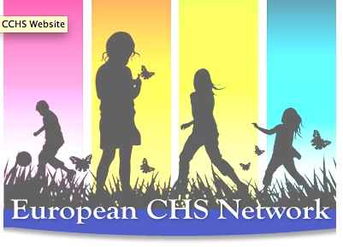

|  |
| --- |
| Celem niniejszej broszury jest zapewnienie pacjentom i ich opiekunom podstawowych informacji na temat sposobu diagnozowania i postępowania z CHS, łącznie z najpopularniejszą formą choroby, jaką jest zespół wrodzonej ośrodkowej hipowentylacji (CCHS). Jest również źródłem informacji na temat życia z CHS. Dostępna jest na stronie internetowej **www.ichsnetwork.eu** |

**SPIS TREŚCI**

**Nr rozdziału** **Tytuł rozdziału** **Strona**

**Wstęp oraz diagnozowanie**

1. Przedmowa
2. Wstęp do CHS
3. Zrozumieć proces oddychania
4. Prezentacja kliniczna CHS
5. Omówienie CCHS
6. Omówienie zespołu ROHHAD
7. CHS a genetyka

**Opieka nad pacjentem**

1. CHS i wspieranie oddechu
2. Wentylacja przez tracheostomię
3. Wentylacja maską
4. Rozrusznik przepony
5. Zmiany rodzaju wspierania oddechu
6. Monitorowanie w domu
7. Świadczenia i opieka poszpitalna
8. Życie codzienne
9. Zyskiwanie niezależności
10. Znieczulenie, leki i szczepienia
11. Nagłe przypadki: Rozpoznawanie i reakcja

**Inne kwestie**

1. CHS a mózg
2. CHS a jelita
3. CHS a serce
4. CHS a guzy
5. Skróty i słownik
6. **Przedmowa**



Zespół ośrodkowej hipowentylacji (CHS) to rzadka jednostka chorobowa, która została rozpoznana w latach 70 XX wieku. Wielu specjalistów nigdy nie spotkało się z CHS. Nawet lekarze praktycy opiekują się zaledwie jednym lub dwoma pacjentami cierpiącymi na CHS. Wraz z postępem medycyny, umiejętności badawcze oraz sposoby prowadzenia chorób stawały się coraz bardziej złożone, przez co lekarzom praktykom trudniej jest pozostawać na bieżąco ze specyficznymi kwestiami dotyczącymi rzadkich schorzeń. Rozwinęły się sieci kliniczne, w których mniejsza liczba lekarzy praktyków szczególnie interesuje się większą ilością takich przypadków.

Dla CHS, lekarze praktycy z Francji rozwinęli pierwszą narodową sieć, a następnie zaczęli nawiązywać kontakty z lekarzami praktykami z innych krajów europejskich. Europejska Sieć CHS rozpoczęła działalność z niewielką liczbą lekarzy praktyków w 2004 roku, a w 2009 uzyskała fundusze na europejski projekt rozwoju, by utworzyć rejestr CHS, przyjrzeć się usługom w UE oraz zapewnić wskazówki kliniczne, a także stronę internetową i informacje przeznaczone dla pacjentów i ich opiekunów. Niniejsza broszura to jeden z pierwszych wyników tej paneuropejskiej współpracy i mamy nadzieję, że spełni ona swoją rolę. Ważne jest również uznanie dla lekarzy praktyków i dlatego ich lista została przedstawiona poniżej. Jesteśmy wdzięczni rodzinom oraz grupom wsparcia rodzin za ich uwagi.

*Lekarze*

|  |  |  |
| --- | --- | --- |
| Isabella Ceccherini, Genua, Włochy | Agneta Markstrom, Sztokholm, Szwecja | Raquel Porto, Madryt, Hiszpania |
| Helena Estevao, Coimbra, Portugalia | Marek Migdal, Warszawa, Polska | Moritz Rohrbach, Monachium, Niemcy |
| Matthias Frerick, Monachium, Niemcy | Francesco Morandi, Erba, Włochy | Martin Samuels, Stoke-on-Trent, Wielka Brytania |
| Angeles Garcia, Madryt, Hiszpania | Giancarlo Ottonello, Genewa, Włochy | Johannes Schoeber, Monachium, Niemcy |
| Barbara Gnidovec, Lublana, Słowenia | Jochen Peters, Monachium, Niemcy | Irena Senecic, Zagrzeb, Chorwacja |
| Miriam Katz-Salamon, Sztokholm, Szwecja | Andreas Pfleger, Graz, Austria | Ha Trang, Paryż, Francja |
| David Kilner, Londyn, Wielka Brytania | Raffaele Piumelli, Florencja, Włochy |  |
| *Grupy wsparcia rodziny*  Alessandro Carcano, A.I.S.I.C.C., Włochy | Philippe Imoucha, A.F.S.O., Francja | Linda Middleton, Grupa wspierania rodzin w Wielkiej Brytanii  Mary Vanderlaan, Sieć rodzin z CCHS , USA |

*Martin Samuels, brytyjski partner sieci EU-CHS, kwiecień 2012*

1. **Wstęp**

Zespół ośrodkowej hipowentylacji (CHS) to grupa schorzeń związanych z niedostatecznym oddychaniem, które spowodowane jest problemem ze sposobem, w jaki mózg przetwarza i wysyła informacje do przepony oraz mięśni ściany klatki piersiowej odpowiedzialnych za oddychanie. Najbardziej popularną odmianą jest zespół wrodzonej ośrodkowej hipowentylacji (CCHS) i ujawnia się w pierwszym miesiącu życia, często krótko po przyjściu dziecka na świat. Łagodniejsze formy CHS mogą ujawnić się w późniejszym dzieciństwie lub nawet w dorosłości (późno ujawniające się CCHS lub LO-CCHS). Istnieje również odmiana hipowentylacji związana z problemami hormonalnymi, przejawiająca się w późniejszym dzieciństwie i nazywana zespołem ROHHAD. Wszystkie odmiany w pewnym stopniu związane są z problemami w innych częściach autonomicznego układu nerwowego organizmu.



Nie wiadomo, ilu pacjentów cierpi na CHS. Szacuje się, że ta choroba przypada mniej więcej na jedno dziecko na każde 50 000 do 200 000 narodzin dzieci żywych, co sprawia, że jest to rzadkie schorzenie. W większych krajach europejskich prawdopodobnie występuje od 50 do 100 osób cierpiących na to schorzenie. Nie istnieją kompletne dane mówiące o tym, gdzie dzieci i dorośli cierpiący na CHS żyją w większości krajów, chociaż paneuropejski rejestr jest obecnie tworzony na podobieństwo tego istniejącego we Francji.

CHS nazywa się również Klątwą Ondyny i jest to niefortunna nazwa, którą nadano schorzeniu w 1962 roku. Ta nazwa schorzenia pochodzi z germańskiej legendy, w której nimfa Ondyna przeklęła swojego niewiernego, śmiertelnego męża, pozbawiając jego organizm wszystkich automatycznych funkcji i z tego powodu musiał pamiętać o oddychaniu. Gdy zasnął, przestał oddychać. Jednak większość osób z CHS nie przestaje całkowicie oddychać, po prostu nie oddychają one wystarczająco głęboko.

1. **Zrozumieć proces oddychania**

**Dlaczego oddychanie jest niezbędne?**

Oddychanie to niezbędny proces, dzięki któremu tlen dostarczany jest do krwi, a dwutlenek węgla - produkt uboczny metabolizmu - zostaje wydalony z naszego organizmu. W płucach, tlen z wdychanego powietrza jest wiązany z czerwonymi krwinkami i za pośrednictwem krwiobiegu transportowany w obrębie organizmu. Funkcjonowanie oraz przetrwanie komórek zależne jest od nieustannego dostarczania energii biochemicznej („paliwa“) za pośrednictwem procesów, w których cukier (glukoza) oraz tlen są zużywane i wytwarzany zostaje dwutlenek węgla oraz woda. Chociaż organizm posiada ogromne zapasy glukozy, by utrzymać się podczas okresów głodówki, nie istnieją żadne zapasy tlenu, a do uszkodzeń tkanek może dość w ciągu minut po ustaniu oddychania.

**Jak działa oddychanie?**

Nasz aparat oddechowy składa się z dróg oddechowych (nos, gardło, tchawica i drzewo oskrzelowe), kostnej klatki żebrowej, mięśni oddechowych (przepona i mięśnie ściany klatki piersiowej) oraz z dwóch płuc. Oddychanie inicjowane jest przez mózg, który wysyła regularne impulsy przez rdzeń kręgowy i nerwy peryferyjne do przepony. Skurcze przepony zwiększają i zmniejszają objętość klatki żebrowej, przesuwając powietrze do i z płuc. Wymiana gazowa zachodzi wtedy, gdy płuca są wypełnione, tlen przechodzi z komory powietrznej do krwi, a dwutlenek węgla porusza się w przeciwnym kierunku.

**W jaki sposób kontrolowana jest wentylacja?**

Zarówno stężenie tlenu, jak i dwutlenku węgla we krwi, są dokładnie monitorowane przez specyficzne sensory tkanki nerwowej, głównie w mózgu. Normalne ciśnienie tlenu we krwi tętniczej (PO2) wynosi 70-100 mm Hg (9.7-13.3 kPa), a saturacja (SpO2), którą można zmierzyć łatwiej za pomocą pulsoksymetru, jest równa 95-100%. Normalne ciśnienie dwutlenku węgla (pCO2) wynosi 35-45 mm Hg.

Ilość powietrza pobieranego z każdym oddechem nazywana jest objętością oddechową (TV). Częstość oddechu (RR) oraz objętość oddechowa określają wentylację minutową (MV).

TV (ml) x RR (min-1)= MV (ml x min-1)

Gdy wymagania metaboliczne oraz związane z nimi zapotrzebowanie na tlen oraz usuwanie dwutlenku węgla zwiększa się, jak w przypadku ćwiczeń czy gorączki, napęd oddechowy zwiększy prędkość oraz głębokość oddechu, by dostosować się do wentylacji minutowej.

**W jaki sposób oddychanie zmienia się z wiekiem?**

Młode i rosnące organizmy mają wysokie zapotrzebowanie na energię i tlen. Wentylacja minutowa jest dostosowana do tego zapotrzebowania głównie za pomocą częstości oddechu, znajdującej się w przedziale od 40 oddechów na minutę u noworodka, do 12 – 18 oddechów na minutę u osoby dorosłej. Natomiast objętość oddechowa (około 7 – 10 ml na kg masy ciała) pozostaje relatywnie niezmienna wraz z upływem czasu.

**Czym jest hipowentylacja?**

W medycynie *hipo* oznacza *poniżej* a *wentylacja* oznacza *oddychanie*. Hipowentylacja oznacza więc 'niedostateczne oddychanie'. Dzieje się tak, gdy oddychanie nie jest wystarczające, by dostarczyć odpowiednią ilość tlenu do płuc i wydychać wystarczającą ilość dwutlenku węgla. Z tego powodu poziom tlenu we krwi jest niski (hipoksemia), a poziom dwutlenku węgla jest podwyższony (hiperkapnia lub hiperkarbia).

Hipowentylacja może zostać spowodowana chorobą mięśni, płuc, górnych dróg oddechowych oraz mózgu, zwłaszcza głębokich struktur mózgu (tak zwanego pnia mózgu). Dotyczy to obniżonego stanu świadomości oraz zespołu ośrodkowej hipowentylacji. W zależności od spadku wentylacji minutowej, saturacja krwi tętniczej obniża się, a poziom dwutlenku węgla wzrasta. Chociaż istnieją mechanizmy zastępcze pomagające zaopatrywać tkanki w tlen w ciężkich stanach chorobowych, nawet średni stopień chronicznej hipowentylacji jest szkodliwy dla rozwijającego się mózgu, serca i płuc.

1. **Prezentacja kliniczna CHS**

**Czym jest hipowentylacja ośrodkowa?**

Ośrodkowa hipowentylacja oznacza, że hipowentylacja spowodowana jest zaburzeniami w mózgu, który nie jest w stanie wysyłać wiadomości, by rozpocząć skurcz przepony i w ten sposób zainicjować oddychanie.

Pacjenci z CHS nie reagują na zmiany poziomu tlenu oraz dwutlenku węgla we krwi. Spowodowane jest to tym, że sensory naczyń krwionośnych znajdujących się w szyi oraz mózgu, nie wysyłają właściwych wiadomości do pnia mózgu. Pień mózgu nie odpowiada zwiększeniem częstotliwości oddychania, gdy jest to potrzebne. Chora osoba nie rozpoznaje, ani świadomie, ani nieświadomie, że jej oddech jest niewystarczający. Taka osoba oddycha więc płytko i wolno, przez co nie pobiera odpowiedniej ilości tlenu i nie wydycha wystarczającej ilości dwutlenku węgla.

**Czym jest zespół wrodzonej hipowentylacji ośrodkowej?**

Wrodzona oznacza, że rodzimy się z tym schorzeniem. Objawy pojawiają się od razu po urodzeniu albo obecna jest anomalia genetyczna, która może się nie ujawniać przez wiele miesięcy lub lat ze względu na delikatniejszą postać schorzenia. Jeśli objawy pojawią się po pierwszym miesiącu życia lub później, choroba czasem zostaje nazwana CCHS o późnym początku (LO-CCHS).

Jeśli wraz z hipowentylacją nie występuje inne zdiagnozowane schorzenie mózgu, nerwów, mięśni czy metabolizmu oraz inne schorzenie genetyczne ani nie występuje specyficzna mutacja genetyczna (*PHOX2B*), schorzenie nazywamy zespołem ośrodkowej hipowentylacji.

**Czy istnieją inne odmiany zespołu ośrodkowej hipowentylacji?**

Hipowentylacja występująca w późniejszym dzieciństwie, związana z nagłym przyrostem wagi i problemami hormonalnymi, nazywana jest zespołem ROHHAD.

**Jakie są objawy CHS?**

Hipowentylacja może występować jedynie podczas głębokiego snu, a chora osoba może oddychać normalnie, gdy nie śpi. W innych przypadkach, oddychanie całkowicie ustaje podczas snu oraz pojawia się poważna hipowentylacja, gdy chora osoba nie śpi. Przedstawia się to w następujący sposób:

* potrzeba mechanicznej (wspomaganej) wentylacji od urodzenia
* epizody zmiany koloru na siny, bardzo blady lub szary
* widoczne wydarzenia zagrażające życiu
* poważne infekcje układu oddechowego
* słaby przyrost wagi lub wzrost
* wolny rozwój
* niewydolność serca
* napady (drgawki lub konwulsje)

U dzieci bierze się również pod uwagę CHS, jeśli występują u nich powyższe objawy w połączeniu z jednym z poniższych:

* gwałtownie pojawiająca się otyłość
* problemy behawioralne
* nadmierne pragnienie
* problemy hormonalne

CHS powinno być również wzięte pod uwagą w przypadku dzieci i dorosłych, którzy:

* mają poważną postać zespołu bezdechu śródsennego
* źle reagują na znieczulenie
* mają poważne infekcje dróg oddechowych, wymagające przedłużonej wentylacji

Czasem diagnoza stawiana jest na podstawie badania genetycznego wykonanego u krewnych pacjenta z CHS.

**W jaki sposób diagnozuje się hipowentylację?**

Hipowentylację diagnozuje się na podstawie pomiaru poziomu dwutlenku węgla we krwi, w przypadku wyniku wyższego niż 50 mm Hg (milimetrów słupa rtęci) lub 6.7 kPa (kilopaskali). Są to pomiary ciśnienia i wykonuje się je poprzez pobranie próbki krwi, przy użyciu czujnika przyczepianego do skóry (przezskórny pomiar poziomu dwutlenku węgla) lub z wydychanego powietrza (końcowo-wydechowy dwutlenek węgla).

Hipowentylacja bardziej zaznacza się podczas snu, wtedy też stężenie dwutlenku węgla jest najwyższe, dzieje się tak zwłaszcza w fazie snu zwanej snem wolnofalowym (sen NREM). Pobieranie próbki krwi może być niedokładne, ponieważ przebijanie skóry igłą często wywołuje niepokój, budzi dziecko i jest przyczyną przyspieszenia oddechu.

Hipowentylację można zdiagnozować przy użyciu innych technik:

***Rejestrowanie oksymetrii podczas snu***. Ta metoda pozwala wykryć spadki poziomu tlenu we krwi, jednak nie ujawnia mniej poważnych problemów jak przerwy w oddychaniu (bezdech), podczas których nie obserwuje się spadku poziomu tlenu. Ponieważ u chorego może występować bezdech, zwykle konieczne są inne rodzaje badania.

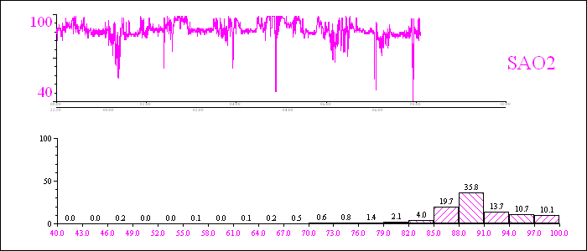

Oksymetria podczas snu

***Rejestrowanie czynności krążeniowo-oddechowych podczas snu.*** To badanie pozwoli wykryć bezdech, ale brak w nim informacji na temat jakości snu. U pacjenta może nie występować bezdech, ponieważ nie śpi on wystarczająco głęboko, by schorzenie mogło się ujawnić.

Polisomnografia To najlepsze badanie, jakie można wykonać, ponieważ pozwala uzyskać wszystkie niezbędne informacje, by ocenić oddech podczas snu.

Dobowa (dzienna) hipowentylacja może zostać zdiagnozowania poprzez monitorowanie poziomów SpO2 i CO2 w ciągu dnia. Wykrycie poziomu SpO2 < 95% i CO2 > 50 mm Hg (6,7 kPa) pozwala na zdiagnozowanie hipowentylacji, gdy pacjent nie śpi.

**Czy pacjenci z CHS mają również inne objawy niż hipowentylacja?**

CCHS i LO-CCHS to choroby genetyczne spowodowane mutacjami genu [*PHOX2B*](http://pl.wikipedia.org/wiki/PHOX2B). Ten [gen](http://pl.wikipedia.org/wiki/Geny_homeotyczne) jest ważny dla prawidłowego rozwoju [autonomicznego układu nerwowego](http://pl.wikipedia.org/wiki/Autonomiczny_uk%C5%82ad_nerwowy), który kontroluje wiele organów i mięśni w organizmie. Mutacje [*PHOX2B*](http://pl.wikipedia.org/wiki/PHOX2B) wpływają więc na wiele czynności organizmu.

Około 20% pacjentów cierpi z powodu braku nerwów w jelicie grubym (choroba Hirschsprunga). U innych pojawiają się trudności w jedzeniu w postaci refluksu kwasowego, niestrawności oraz trudności w połykaniu ciał stałych.

U niektórych pacjentów z CHS występuje ryzyko pojawienia się guzów tkanki nerwowej (nerwiak zarodkowy) w nadnerczach (powyżej nerek), szyi, klatce piersiowej, rdzeniu kręgowym. Mogą one mieć charakter nowotworowy lub być nieszkodliwymi naroślami. Pacjenci z CHS przejawiają również inne objawy związane z dysfunkcjami autonomicznego układu nerwowego, jak niewłaściwa reakcja źrenic na światło, sporadyczne epizody nadmiernej potliwości, pragnienie oraz niewłaściwa regulacja ciśnienia krwi, rytmu bicia serca oraz temperatury ciała.

1. **Omówienie CCHS**

**Czym jest CCHS?**

Zespół Wrodzonej Ośrodkowej Hipowentylacji (CCHS, Klątwa Ondyny) to choroba genetyczna związana z autonomicznym układem nerwowym, który kontroluje automatyczne funkcje organizmu, w tym oddychanie. Jest **wrodzona**, ponieważ dzieci rodzą się z tą chorobą, chociaż niektóre z nich mogą nie przejawiać problemów od razu po urodzeniu. Jest **ośrodkowa**, ponieważ dotyczy ośrodkowego układu nerwowego znajdującego się w mózgu. Ośrodki oddechowe znajdują się u podstawy mózgu (pień mózgu), nieco powyżej miejsca, w którym rdzeń kręgowy łączy się z czaszką. **Hipowentylacja** jest najbardziej niebezpieczna podczas snu.

Problemy z oddychaniem mogą występować również, gdy pacjent nie śpi, chociaż zazwyczaj są one wtedy łagodniejsze. Zaburzenia oddychania mogą mieć więc również różną intensywność przebiegu, od relatywnie łagodnego, niedostatecznego oddychania jedynie w pewnych fazach snu z normalnym oddechem, gdy pacjent nie śpi, aż po kompletne ustanie oddechu podczas snu i poważnej postaci niedostatecznego oddychania w fazie świadomości - może to być widoczne szczególnie podczas karmienia (zwłaszcza u noworodków) lub koncentracji.

**Czym spowodowane jest CCHS?**

Na przełomie ostatnich lat dowiedzieliśmy się, że CCHS spowodowane jest problemem z konkretnym genem, który wpływa na sposób, w jaki tkanka nerwowa rozwija się w mózgu we wczesnym życiu płodowym. Uważa się, że ta nieprawidłowość w większości przypadków powstaje samoistnie, gdy formuje się nowy embrion. Taki proces nazywamy mutacją samoistną. Wszystkie komórki chorego noworodka będą posiadały nieprawidłowy gen, natomiast nie wpływa to w żaden sposób na rodziców. Jednak wiemy, że w 5-10% przypadków, jeden z rodziców może być nosicielem anomalii genetycznej. Ta anomalia genetyczna może występować we wszystkich komórkach organizmu rodziców lub tylko w niektórych. Częściowo fakt ten tłumaczy, dlaczego u niektórych rodziców odkrywa się hipowentylację po uzyskaniu pozytywnego wyniku w testach genetycznych, a u innych nie.

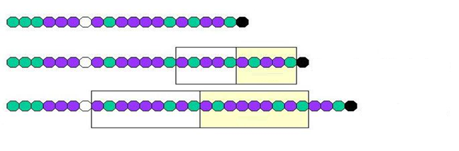

|  |  |  |  |
| --- | --- | --- | --- |
|  | Normalny - 20 cząsteczek alaniny | | |
|  |  | | |
|  | +5A | Ekspansja - 25 cząsteczek alaniny | |
|  |  | | |
|  | +9A | | Ekspansja - 29 cząsteczek alaniny |

*Różnice w genach u człowieka zdrowego i z CCHS*

Anomalia genetyczna wpływa na region kontrolny, nazywany PHOX2B, w jednej parze genów chromosomu nr 4 (w każdej komórce ciała występują 23 pary chromosomów). Gen PHOX2B odpowiedzialny jest za rozwój tkanki mózgowej we wczesnej fazie embrionalnej, tj. przed 8 tygodniem ciąży. W jednej z części genu występuje ciąg 20 białek, nazywanych alaniną, ale nietypowy gen posiada od 25 do 33 cząsteczek alaniny - nazywane jest to *ekspansją powtórzeń polialaninowych.* Taka nieprawidłowość nie występuje u ludzi zdrowych. Z tego powodu PHOX2B opisano jako gen charakteryzujący chorobę. Podczas eksperymentów przeprowadzonych na myszach okazało się, że jeśli obydwa geny zostają zmienione, płody nie przeżywają ciąży.

U dzieci, u których mutacja genu PHOX2B nie zostaje wykryta, czasem występują inne genetyczne zmiany w genie PHOX2B.

Jeśli osoba, u której występuje mutacja genu PHOX2B ma dzieci, istnieje 50% prawdopodobieństwo przekazania nieprawidłowego genu. Jeśli dana osoba jest nosicielem tego genu, będzie miał on na nią wpływ w jakimś stopniu, tzn. nie występuje postać cichego nosiciela. Obecnie rozpoznajemy więc schorzenie u niektórych osób dorosłych, u których choroba nigdy wcześniej nie była podejrzewana. Jeżeli osoba dorosła z genem PHOX2B ma dziecko, wykrycie schorzenia u płodu jest możliwe we wczesnych fazach ciąży.

**Na co wpływa CCHS?**

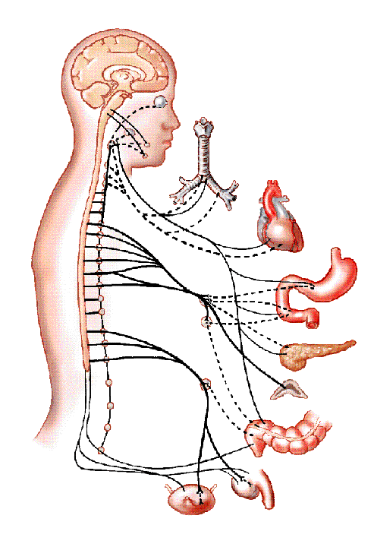

Główny problem to wpływ choroby na oddychanie, ale może ona również wpływać na wszystkie części ciała kontrolowane automatycznie.

Dotyczy to serca, oczu, jelit, mózgu i skóry.

**Oddychanie**

Jak opisano w powyższym rozdziale, u chorych osób pojawia się hipowentylacja, która jest bardziej widoczna podczas snu niż w okresie pełnej świadomości.

Nie dostrzegają i nie reagują na zmiany poziomu tlenu i dwutlenku węgla automatycznie, tak jak zdrowe osoby. Może to powodować słabe rozszerzanie się płuc, niewłaściwy wzrost i rozwój, ostre zapalenie płuc, nadwyrężenie mięśnia sercowego, drgawki, uszkodzenie mózgu oraz śmierć.

**Serce**

U osób cierpiących na CCHS mogą występować przerwy w biciu serca (zatrzymanie zatokowe). Może się to objawiać zawrotami głowy, zasłabnięciami lub drgawkami. W niektórych przypadkach potrzebny jest rozrusznik serca. W łagodniejszych przypadkach wystąpienie takich komplikacji jest mało prawdopodobne.

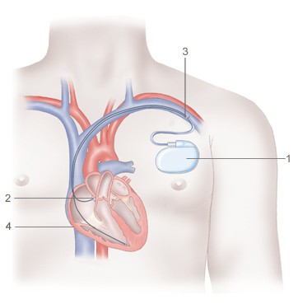

**Karmienie i jelita**

Schorzenie może mieć wpływ na nerwy kontrolujące przełyk, żołądek i jelita. Jeśli choroba wpływa na jelito grube, może się to objawiać poważnymi zaparciami lub wzdęciami brzucha (znane jako choroba Hirschsprunga) i wtedy niezbędna jest operacja jelit. Jeśli choroba wpływa na przełyk i żołądek, może wiązać się to z niestrawnościami, trudnościami w przełykaniu i słabym apetytem.

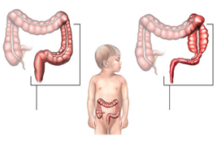

|  |  |  |  |  |
| --- | --- | --- | --- | --- |
|  | |  | | |
|  | Normalna esica okrężnicy i odbytnica |  | Okrężnica opuchnięta przez chorobę Hirschsprunga |  |

**Mózg i układ nerwowy**

U niektórych osób mogą pojawiać się dowody wpływu choroby na mózg i rozwój. Może się to objawiać trudnościami w nauce, epilepsją lub problemami ze wzrokiem lub słuchem. Dodatkowo, epizody zasinienia przez wstrzymanie oddechu spowodowane złością, bólem lub strachem, we wczesnych fazach życia występują częściej u chorych niż u zdrowych dzieci.

Osoby, u których występuje poważniejsza forma CHS są również zagrożone nieprawidłowym rozrostem komórek nerwowych (guzy komórek nerwowych), które są częścią autonomicznego układu nerwowego. Guzy mogą być łagodne (nieszkodliwe) lub złośliwe (o charakterze nowotworowym).

*Zdjęcia osób z CCHS*



1. **Omówienie zespołu ROHHAD**

**Czym jest zespół ROHHAD?**

Nazwa jest skrótem utworzonym od słów: Rapid-onset Obesity, Hypoventilation, Hypothalamic and Autonomic Dysfunction (Gwałtownie występująca otyłość, hipowentylacja, dysfunkcja podwzgórza oraz dysfunkcja autonomiczna)

To bardzo rzadka choroba i wiąże się z kilkoma problemami: otyłością, hipowentylacją, zaburzeniami hormonalnymi, problemami dotyczącymi automatycznego kontrolowania temperatury ciała, potliwością oraz zmianami rytmu bicia serca i ciśnienia. U pacjentów może również występować zmiana zachowania, jak agresja czy nadmierny głód lub pragnienie. Objawy oddechowe mogą być poważne i wiązać się nawet z zatrzymaniem oddechu i koniecznością wykonania resuscytacji. U pacjentów mogą także występować problemy z oczami, jak zez lub różnica w wielkości źrenic. Otyłość jest problemem wywołującym większe obawy, często uważanym za przyczynę hipowentylacji, przez co zespół ROHHAD nie zostaje rozpoznany.

**Jakie są przyczyny występowania zespołu ROHHAD?**

Przyczyny występowania zespołu ROHHAD nie są znane. Choroba obejmuje dysfunkcje podwzgórza – części mózgu, która kontroluje niektóre ważne funkcje podstawowe jak: temperatura, sen, głód, pragnienie, rozwój seksualny, funkcjonowanie tarczycy, oddychanie i zachowanie.

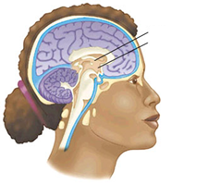

Podwzgórze

Wzgórze

Podwzgórze

**Jak objawia się hipowentylacja?**

Hipowentylacja może pojawić się nagle, czasem po infekcji lub znieczuleniu. Hipowentylacja może również spowodować nagłe zatrzymanie oddechu. Można temu zapobiec wykonując badanie snu u dzieci, które nagle stają się otyłe, ponieważ ten objaw często występuje przed pojawieniem się hipowentylacji.

**Czy z hipowentylacją postępuje się inaczej niż z CCHS?**

Hipowentylacja może mieć różną intensywność przebiegu. U niektórych pacjentów może występować tylko hiperwentylacja nocna, a u innych przez 24 godziny na dobę. Pacjenci, którzy potrzebują mechanicznej wentylacji jedynie podczas snu, często wspomagani są maską wentylacyjną, a pacjenci potrzebujący wentylacji przez 24 godziny na dobę często są wentylowani za pośrednictwem tracheotomii.

**Co jest nie tak z hormonami?**

W przypadku zespołu ROHHAD może wystąpić kilka zaburzeń hormonalnych. W organizmie może być produkowana zbyt mała ilość hormonów, co powoduje potrzebę suplementacji, dotyczy to: 1) tarczycy w szyi - potrzebna jest tyroksyna, 2) nadnerczy powyżej nerek - potrzebny jest kortyzol oraz 3) jajników lub jąder - potrzebne są hormony płciowe, łącznie z estrogenami i testosteronem. Regulacja pragnienia i głodu zależy również od kontroli hormonalnej i może być nieprawidłowa w przypadku ROHHAD.

**Co dzieje się w okresie dojrzewania?**

Ze względu na brak niektórych hormonów potrzebnych w okresie dojrzewania dla wsparcia wzrostu i rozwoju płciowego, dojrzewanie może być opóźnione i należy rozważyć dodatkową terapię hormonalną.

**Co jest nie tak z układem nerwowym?**

Ludzie cierpiący na zespół ROHHAD normalnie się poruszają i myślą oraz potrafią spełniać normalne funkcje intelektualne, jak inni ludzie. Jednak mogą u nich występować dysfunkcje autonomicznego (automatycznego) układu nerwowego, który kontroluje rytm bicia serca, ciśnienie krwi, oddychanie, pocenie się, temperaturę ciała, perystaltykę jelit, itd. U chłopców i dziewczynek dotkniętych tym schorzeniem mogą pojawiać się zmiany w normalnym działaniu tych funkcji organizmu.

**W jaki sposób adresuje się otyłość?**

Otyłość można adresować za pomocą kontroli diety. Może ona pogarszać problemy z oddychaniem podczas snu i należy ją odpowiednio zaadresować, aby waga ciała została zredukowana.

**Czy istnieje ryzyko wystąpienia guzów?**

Guzy zostały opisane w przypadku pacjentów z zespołem ROHHAD. Są to głównie guzy występujące w jamie brzusznej, wywodzące się z komórek nerwowych. Pacjenci z zespołem ROHHAD powinni być monitorowani pod kątem tych guzów, by zapewnić wczesną diagnozę i usunąć guz w razie potrzeby.

**Czy schorzenie zmienia się z czasem?**

Ponieważ do tej pory opisano niewielu pacjentów, wiadomo relatywnie mało na temat choroby. W jednej z prac na temat zespołu ROHHAD odnotowano, iż u pacjentów choroba zwykle ujawnia się w pierwszych latach życia, a pierwszym objawem jest otyłość. Otyłość może być powiązana z rozwojem zaburzeń hormonalnych, jak zwiększony poziom prolaktyny (z przysadki mózgowej) lub niedoczynność nadnerczy i tarczycy. Hipowentylacja może pojawić się po kilku latach. Choroba nie ulega poprawie z czasem.

**Czego jeszcze można dowiedzieć się o zespole ROHHAD?**

Źródło choroby nie jest znane.

Europejski rejestr pacjentów z CHS, łącznie z tymi cierpiącymi na zespół ROHHAD, pomoże lepiej zdefiniować tą bardzo rzadką chorobę. Większa ilość danych od pacjentów pomoże zrozumieć diagnozę oraz sposób leczenia schorzenia.

1. **CHS a genetyka**

**Czy dostępny jest odpowiedni test genetyczny?**

Test genetyczny diagnozujący CCHS dostępny jest od 2003 roku. Test pomaga znaleźć w każdej komórce ciała chorej osoby nieprawidłowości, które nie występują u osób zdrowych. Istnieją 23 pary chromosomów (materiał genetyczny w każdej komórce), a test pozwala odnaleźć anomalie (mutacje) w chromosomie numer 4. Część chromosomu, w której występuje mutacja genetyczna, nazywana jest *PHOX2B.*

**Co wykrywa test genetyczny?**

Najczęstsza mutacja, występująca u 90% pacjentów, składa się z dłuższego łańcucha cząsteczek alaniny, jednego z aminokwasów lub bloków budulcowych spirali DNA. Liczba cząsteczek alaniny zwiększona jest z 20 (normalna liczba) do przedziału pomiędzy 24 i 39 cząsteczkami alaniny w parze chromosomów. Nazywa się ją mutacją powtórzeń polialaninowych (PARM). Mutacja powoduje powstanie par chromosomów składających się z 20/24 do 20/39 cząsteczek alaniny (prawidłowy genotyp to 20/20).

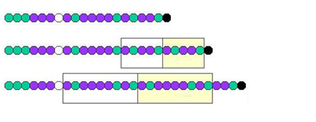

|  |  |  |  |
| --- | --- | --- | --- |
|  | Normalny - 20 cząsteczek alaniny | | |
|  |  | | |
|  | +5A | Ekspansja - 25 cząsteczek alaniny | |
|  |  | | |
|  | +9A | | Ekspansja - 29 cząsteczek alaniny |

Inne mutacje są również odkrywane u mniej niż 10% pacjentów i znane są jako mutacja missensowa, nonsensowna oraz mutacja przesuwająca ramkę odczytu.

**Czy rodzaj mutacji pozwala przewidzieć, w jaki sposób wpłynie ona na pacjenta?**

Wydaje się, że istnieje związek pomiędzy pewnymi aspektami obrazu klinicznego oraz rodzajem mutacji, łącznie z: 1) ryzykiem wystąpienia guzów komórek nerwowych, jak nerwiak zarodkowy lub ganglioneuroma; 2) ryzykiem wystąpienia choroby Hirschsprunga; 3) stopniem hipowentylacji i prawdopodobieństwem potrzeby mechanicznej wentylacji przez 24 godziny dziennie; oraz 4) obecnością zakłóceń rytmu serca, możliwej przyczyny nagłej śmierci.

Na przykład u pacjentów z genotypem 20/25 istnieje duże prawdopodobieństwo wystąpienia potrzeby wentylacji 24 godziny na dobę, a u osób z dłuższymi mutacjami występuje poważniejsza hipowentylacja, nawet gdy nie śpią.

Obecność innych rodzajów mutacji (innych niż PARM) może być związana z ostrymi postaciami CCHS, często występuje choroba Hirschsprunga (z rozległym schorzeniem jelit) oraz guzy grzebienia nerwowego.

**W jaki inny sposób może pomóc test genetyczny?**

Świadomość występowania mutacji PHOX2B pozwala również na zidentyfikowanie rodziców będących nosicielami mutacji i nieprzejawiających objawów, u których istnieje większe ryzyko wystąpienia ponownej mutacji w kolejnych ciążach lub u osób dorosłych z łagodną hipowentylacją, która nie została wcześniej zaobserwowana ani zdiagnozowana.

**A co z diagnozą podczas ciąży?**

Możliwe jest wykonanie testów genetycznych płodu podczas ciąży w celu uzyskania diagnozy prenatalnej. U każdej osoby dotkniętej chorobą istnieje 50% ryzyko przekazania dysfunkcji każdemu z posiadanych dzieci (dziedziczenie autosomalne dominujące). W związku z tym pojedyncza mutacja u jednego z nich wystarczy, by spowodować chorobę.

|  |  |  |  |  |  |  |  |  |  |  |  |
| --- | --- | --- | --- | --- | --- | --- | --- | --- | --- | --- | --- |
|  | Autosomalna dominująca | | | | | | | | | |  |
|  |  | | Ojciec z mutacją | |  | | Matka bez mutacji | |  | |  |
|  |  | | | | | | | | | |  |
|  |  | Brak mutacji  Mutacja | | | | | | | | |  |
|  |  | | | | | | | | | |  |
|  |  | Syn z mutacją | | Córka bez mutacji | | Syn bez mutacji | | Córka z mutacją | |  |  |
|  |  | | | | | | | | | |  |

Dziedziczenie mutacji genu *PHOX2B*

**Czy rodzice są nosicielami mutacji genetycznej?**

Ponad 90% rodziców nie przenosi mutacji genetycznej. Uważa się, że mutacja genetyczna występuje samoistnie bardzo wcześnie podczas ciąży, gdy powstaje embrion. Ponieważ 5-10% pacjentów może być nosicielem tego genu, zaleca się wykonanie testu u rodziców w przypadku, gdy u chorej osoby wykryta zostanie mutacja genetyczna.

Większość rodziców, którzy są nosicielami mutacji, nie została przebadana i nie wiedzą, czy genetyczna anomalia ma na nich wpływ. U niektórych anomalia występuje w niektórych komórkach ciała. Jest to fenomen nazywany mozaicyzmem.

**Kto jeszcze powinien wykonać badania genetyczne?**

Obecnie badania genetyczne powinny być przeprowadzane u rodziców dotkniętych schorzeniem oraz u osób, u których test na obecność *PHOX2B* zakończył się wynikiem pozytywnym. Rodzice oraz chorzy młodzi ludzie powinni uzyskać poradę, by mogli zdecydować, kto powinien poddać się dalszym badaniom *PHOX2B.*

**Na czym polega badanie genetyczne?**

By wykonać analizę genu PHOX2B, należy wysłać próbkę krwi do jednego ze specjalistycznych laboratoriów genetycznych istniejących w Europie (link do mapy). Takie badanie powinno być przeprowadzane w obecności lekarza, który skierował na nie pacjenta, aby wszystkie informacje kliniczne zostały zapewnione.

**Czy badanie genetyczne może identyfikować pacjentów w późniejszym dzieciństwie lub dorosłych?**

Dzięki wprowadzeniu badań genetycznych diagnozowanie pacjentów z hipowentylacją wynikającą z CCHS stało się możliwe.

U niektórych dorosłych, cierpiących na chroniczną hipowentylację lub hipowentylację o późnym początku, odkryto mutację *PHOX2B.* Dodatkowo, u niektórych dorosłych borykających się z obturacyjnym bezdechem sennym lub wykazujących nieprawidłową reakcję na znieczulenie, również odnaleziono mutacje *PHOX2B.* Mutacja zwykle odnotowywana u takich pacjentów to (krótsza) ekspansja alaniny, z genotypem 20/25. Łagodny przebieg schorzenia związany z tą mutacją wyjaśnia, dlaczego choroba ujawnia się u dorosłych lub wcześniej nie została rozpoznana. Czasem dochodzi do wydarzenia przyspieszającego, jak zażywanie leków uspokajających lub ostry problem z oddychaniem, co podkreśla pojawienie się hipowentylacji.

**Czy badania genetyczne są zawsze pozytywne?**

Badania związane z *PHOX2B* mogą dawać negatywne wyniki u pacjentów z podejrzeniem CHS. W takim przypadku diagnoza może być niepewna i należy szukać innych wyjaśnień.

Obecnie nie istnieje żaden test genetyczny pozwalający zdiagnozować zespół ROHHAD. U pacjentów z zespołem ROHHAD nie występują nieprawidłowości związane z *PHOX2B*.

1. **CHS i wspieranie oddechu**

**Dlaczego wspieranie oddechu jest potrzebne?**

Pacjenci z CHS nie są w stanie oddychać samoistnie podczas snu, a czasem również, gdy nie śpią. CHS nie ustępuje samoistnie, nie reaguje na stymulacje farmakologiczną ani nie staje się łagodniejsze wraz z wiekiem. Dlatego oddychanie musi być wspomagane u pacjentów z CHS przez specjalne urządzenia. Nie istnieje jedna najlepsza strategia wentylacji, sposób wentylacji musi zostać dobrany zgodnie ***z wiekiem, intensywnością przebiegu choroby, preferencjami rodziców oraz doświadczeniem centrum specjalistycznego***.

**Jakie rodzaje wsparcia oddechu są dostępne?**

Obecnie dostępne są cztery rodzaje wsparcia oddechu.

# Wentylacja przez tracheostomię. Najbardziej popularną metodą zapewniania mechanicznej wentylacji, zwłaszcza w przypadku noworodków i młodszych dzieci, jest wykorzystanie tracheostomii, która polega na chirurgicznym otwarciu krtani. Rurka intubacyjna jest umieszczana w otworze i podłączana do wentylatora za pomocą specjalnego układu rurek.

* **Wentylacja maską – nazywana nawet wentylacją nieinwazyjną.** Wsparcie oddechu za pośrednictwem wentylatora można zapewnić przy użyciu przewodów donosowych, maski twarzowej lub nosowej.
* **Rozrusznik przepony (DP).** DP wymaga zabiegu chirurgicznego, polegającego na umieszczeniu dwóch elektrod w klatce piersiowej na nerwach przepony i dwóch odbiorników radiowych pod skórą. Elektryczna stymulacja nerwów przepony wywołuje skurcz największego i najważniejszego mięśnia oddechowego - przepony. Gdy nadajnik zewnętrzny przestaje wysyłać sygnały, przepona rozluźnia i rozpoczyna się faza biernego wydechu. Nowsze procedury bezpośredniego rozruszania przepony zostały już opisane i zastosowano je u niewielkiej liczby pacjentów.
* **Wentylacja ciśnieniem ujemnym (NPV).** Istnieją trzy tryby zapewniania ujemnego ciśnienia, by wywołać oddychanie: respirator pancerz (skorupa), kamizelka (the Vest) lub urządzenie Porta-a-lung. We wszystkich metodach NPV, ciśnienie ujemne doprowadzane jest do klatki piersiowej i brzucha w celu wywołania wdechu, ponieważ ciśnienie negatywne powoduje wsysanie powietrza do płuc.

**Jakie są najbardziej popularne zagrożenia związane z różnymi rodzajami wentylacji wspomaganej?**

* **Infekcja:** rurka tracheostomijna może prowadzić do infekcji bakteryjnych i wirusowych, które mogą rozprzestrzenić się do płuc. W konsekwencji, zwiększona ilość wydzieliny może doprowadzić do zablokowania dróg oddechowych lub spowodować zapalenie płuc. Dlatego dzieci po tracheostomii powinny być poddane regularnemu nadzorowi. Do infekcji może dojść również w przypadku rozrusznika nerwów przepony oraz metody NIV.
* **Przecieki:** Właściwa wentylacja wspomagana jest niezwykle ważna dla zachowania optymalnego zdrowia dzieci zależnych od wspomagania wentylacji. Dlatego przecieki wokół maski należy ograniczyć do minimum, zapewniając pacjentom dobrze dopasowaną maskę/przewody nosowe. Podobnie, dobrze uszczelniona skorupa na klatkę piersiową lub pas są konieczne podczas stosowania wentylacji ciśnieniem ujemnym.
* **Usterki:** wsparcie oddechowe przy użyciu DP może być zagrożone przez wadliwą (zepsutą) antenę oraz przewód pomiędzy odbiornikiem i elektrodą lub przez wadliwe funkcjonowanie rozrusznika po jednej stronie klatki piersiowej.
* **Zamknięcie dróg oddechowych** może mieć miejsce, gdy oddech wywoływany jest ciśnieniem ujemnym lub rozrusznikiem nerwów przepony bez tracheotomii.

**Jak czuje się pacjent podczas wentylacji wspomaganej?**

Sama wentylacja wspomagana nie powoduje żadnego bólu i dlatego nie przeszkadza podczas snu. Optymalne ustawienie wentylatora jest ważne, by uniknąć nieprawidłowej synchronizacji rytmu oddychania pacjenta z ustawieniami wentylatora. Zaleca się, aby jedna osoba czuwała w pokoju, gdy pacjent śpi, by mogła reagować w razie alarmów spowodowanych odłączeniem rur, pęknięciem anteny lub przeciekiem.

**Czy dziecko będzie mogło mówić po wykonaniu tracheostomii?**

Podczas oddychania samoistnego specjalny adapter, nazywany zastawką mowy, umieszczany jest na rurze, by umożliwić mówienie. Mówienie jest również możliwe podczas mechanicznej wentylacji.

**Czy rodzina będzie mogła podróżować z wentylatorem?**

Najnowsze wentylatory są przenośne i posiadają baterię wewnętrzną oraz zewnętrzną.

1. **Wentylacja przez tracheostomię**

**Co to jest tracheostomia?**

Otwarte połączenie z przodu szyi, które prowadzi bezpośrednio do tchawicy – znane jest również jako stomia na tchawicy, dlatego nazywane jest tracheostomią. Wykonywana jest w znieczuleniu ogólnym przez chirurga otolaryngologa specjalnie, by umożliwić długoterminową wentylację w CHS. Wykonuje się ją również w przypadku innych schorzeń, w których drogi oddechowe w tchawicy lub powyżej działają niewłaściwie, np. w krtani (struny głosowe) lub gardle.

**Jakie są zalety wentylacji przez tracheostomię?**

Wentylacja przez tracheostomię jest efektywna, zwłaszcza w przypadku, gdy drogi oddechowe powyżej przetoki są narażone na zapadanie się lub zwężanie. W przypadku CHS, mózg nie wysyła odpowiednich sygnałów, by wywołać wystarczający ruch mięśni oddechowych, co sprawia, że do płuc dociera zbyt mała ilość powietrza. Te sygnały wysyłane są również do mięśni gardła, które nie jest w stanie w pełni się otworzyć, jak w przypadku osób zdrowych. Chociaż można poradzić sobie z problemem poprzez wdmuchiwanie powietrza do dróg oddechowych pod ciśnieniem, jak w przypadku maski do wentylacji, nie zawsze rozwiązuje to problem zwężania się lub zapadania dróg oddechowych. Dzieje się tak szczególnie w przypadku młodych niemowląt, których drogi oddechowe są mniejsze.

**Kiedy należy rozważyć tracheostomię?**

W przypadku większości niemowląt z CHS, tracheostomia jest uważana za standardową metodę wspierania oddechu. Taka opcja jest rozważana zwłaszcza, jeśli wentylacja jest potrzebna przez większą część 24-godzinnego dnia noworodka, np. przez 12 godzin lub dłużej, jeśli potrzebna jest, gdy dziecko nie śpi i gdy cykl spania i czuwania nie jest jeszcze ustabilizowany. Wentylacja przy użyciu tracheostomii stosowana jest również u starszych dzieci, jeśli potrzebują wentylacji w okresie czuwania przez jakikolwiek czas lub jeśli stosowanie maski do wentylacji uznane zostanie za niewystarczające lub niebezpieczne, np. w sytuacjach, gdy górne drogi oddechowe nie są odpowiednie, by umożliwić efektywną wentylację. Przeważnie stosuje się rurki tracheostomijne bez mankietu. U niektórych dorosłych z CHS wentylacja przy użyciu tracheostomii może być wykonywana za pomocą rurek tracheostomijnych z mankietem.

**Czy jest ona wykonywana na całe życie?**

Niegdyś uważano, że wentylacja przy użyciu tracheostomii jest konieczna przez całe życie. W przypadku niektórych pacjentów nadal tak jest - np. jeśli hipowentylacja pojawia się w fazie świadomości. Jednak u części pacjentów po tracheostomii udało się z niej zrezygnować, gdy okazało się, że inne metody wentylacji są efektywne. Do permanentnego usunięcia rurki tracheostomijnej (rozintubowania) dochodzi, gdy pacjent przechodzi na wentylację przy użyciu maski, a w niektórych przypadkach przy rozruszniku nerwów tchawicy.

**Jak będę wyglądać po tracheostomii?**

Do otworu tracheostomijnego wprowadza się rurki, by upewnić się, że pozostanie on drożny. O rurkę tracheostomijną trzeba odpowiednio dbać – dotyczy to odsysania oraz czyszczenia i wymiany. Rodzice, pacjenci oraz ich opiekunowie są uczeni tych zabiegów, a ich zdolność do ich wykonywania sprawdzana jest przez wykwalifikowany personel pielęgniarski / terapeutyczny. Jeśli okazuje się, że rodzice i opiekunowie są kompetentni, mogą wykonywać odsysanie i zmieniać rurkę tracheostomijną regularnie. Rurkę należy często wymieniać, w odstępach zależnych od wykonania rurki, ilości oraz rodzaju wydzielin oraz innych czynników klinicznych.

**Jaki sprzęt będzie mi potrzebny, by zająć się otworem tracheostomijnym?**

Wszyscy pacjenci po tracheostomii potrzebują sprzętu do odsysania wydzielin oraz wymiany rurki. By pacjent pozostał mobilny, przygotowywany jest specjalny 'zestaw' tracheostomijny ze specjalistycznymi elementami, łącznie z zapasowymi rurkami tego samego oraz mniejszego rozmiaru, cewnikami do odsysania oraz urządzeniem do odsysania.

**Jacy opiekunowie są potrzebni i kiedy?**

Pacjent z CHS potrzebuje opiekunów, którzy będą monitorowali i reagowali na zmiany potrzeb związanych z wentylacja, niezależnie od tego, czy wykonano u nich tracheostomię, czy zastosowano inny rodzaj wentylacji. Okres zapotrzebowania na opiekunów oraz ich rodzaj jest różny i zależy od wielu czynników, jak intensywność stanu klinicznego, stabilność, wiek i dostępność. Istnieją rodziny, u których minimalna opieka jest zapewniana lub dostępna - jest to mniej powszechne, ponieważ większość rodzin posiada przynajmniej opiekunów nocnych na kilka lub na wszystkie noce w tygodniu.

**Jakie problemy mogą wystąpić?**

Rurki tracheostomijne mogą się zablokować lub wypaść, mogą zostać umieszczone w nieodpowiednim miejscu lub odsysanie wydzielin może być utrudnione. Mogą zwiększać prawdopodobieństwo przedostawania się bakterii do tchawicy lub płuc, co sporadycznie może powodować poważne infekcje, jak zapalenie tchawicy, zapalenie oskrzeli lub zapalenie płuc.

Nieuchronnie, rurki tracheostomijne wpływają na wokalizację, zwłaszcza w okresach prowadzenia wentylacji. Nie jest jasne, czy rurki tracheostomijne wpływają na właściwości płuc lub wzrost dróg oddechowych, chociaż prawdopodobnie jest to bardziej zależne od odpowiedniej wentylacji. Rurki tracheostomijne są powiązane ze zwiększonym ryzykiem nagłej śmierci.

**Jak mam sobie z tym radzić?**

Odpowiednia opieka może zminimalizować te problemy. Na przykład procedury opieki powinny być wykonywane w czystości, należy zwracać uwagę na zmiany zachodzące w wydzielinach uzyskanych przez odsysanie. Regularne monitorowanie podczas snu przy użyciu pulsoksymetru oraz stosowanie zastawek mowy to kolejne sposoby na zminimalizowanie zagrożeń.

**Czy można mówić po tracheostomii?**

Prawie wszyscy pacjenci po tracheostomii uczą się wokalizować i mówić, chociaż proces ten może być opóźniony w porównaniu z innymi dziećmi.

**Czy występują jakiekolwiek problemy z połykaniem lub jedzeniem?**

Może to być związane w szczególności z problemami u noworodków i młodych dzieci z CHS oraz po tracheostomii. Problem czasem zostaje rozwiązany poprzez zastosowanie gastrostomii – przetoki utworzonej do wnętrza żołądka przez ścianę jamy brzusznej.

**A co z pływaniem?**

Pacjenci z CHS po tracheostomii nie powinni pływać. Pozostałe osoby z CHS mogą wykonywać tę czynność, ale powinno się unikać pływania pod wodą, ponieważ obniżone odczucie asfiksji może prowadzić do długich okresów wstrzymywania oddechu.

**Jakie wentylatory stosuje się po tracheostomii?**

Istnieje kilka różnych urządzeń stosowanych do wentylacji przez tracheostomię – w różnych krajach działają inni dystrybutorzy sprzętu medycznego, którzy dostarczają wentylatory od konkretnych firm. Dlatego trudno jest wskazać, które urządzenia powinny być stosowane u pacjentów z CHS. Ważne jest, by lekarz praktyk zalecający i nadzorujący wentylację miał doświadczenie w wentylacji długoterminowej.

**Czy w przypadku tracheostomii dochodzi do przecieków?**

W przypadku tracheostomii dochodzi do przecieków, najczęściej wokół rurki tracheostomijnej i przez krtań oraz gardło. Mogą one pomagać w rozwoju wokalizacji oraz mowy. Jednak nadmierne przecieki mogą osłabić wentylację. Dlatego przecieki mogą być korzystne lub szkodliwe, w zależności od ich stopnia. Rozwój przecieku zwiększającego się w ciągu tygodni lub miesięcy może być wskaźnikiem, że istnieje potrzeba zastosowania rurki o większym rozmiarze.

**Jak czuje się dziecko z otworem tracheostomijnym?**

Nie powinien pojawić się żaden ból związany z tracheostomią. Jednak większość dzieci nie lubi odsysania, mimo że jest to zabieg konieczny w procesie opieki nad otworem tracheostomijnym.

**Co stanie się z tracheostomią wraz ze wzrostem?**

Przeciek będzie się zwiększał i zajdzie konieczność zwiększenia rozmiaru rurki tracheostomijnej.

**Jakie rodzaje rurek tracheostomijnych (kaniuli) są stosowane?**

Stosowane są różne rodzaje plastikowych rurek; zwykle należy stosować się do zaleceń producenta w kwestii zmiany i dbania o rurki. Preferowane są rurki, które są dobrze tolerowane przez dłuższy czas. U niemowląt i dzieci preferowane są rurki tracheostomijne ***bez mankietów.***

**Czy rurki tracheostomijne pozostawia się otwarte -– czy potrzebny jest mi wymiennik ciepła, zastawka mowy?**

Rurki tracheostomijne mają różne zapotrzebowanie na wilgoć – czasem jest ona zapewniana przez samą wentylację; elektrycznie podgrzewana wilgoć jest najbardziej wydajna, ale istnieją urządzenia podobne do zaawansowanej bibuły filtracyjnej, które wyłapują wydychane (wilgotne) powietrze i nawilżają powietrze wdychane (wymiana wilgoci, urządzenia HME). U niektórych dzieci dodatkowa wilgotność powietrza nie jest potrzebna.

Zastawki mowy są często potrzebne w okresach, gdy nie zachodzi wentylacja, by umożliwić wokalizacje.

1. **Wentylacja maską (nosowa)**

**Co to jest wentylacja maską?**

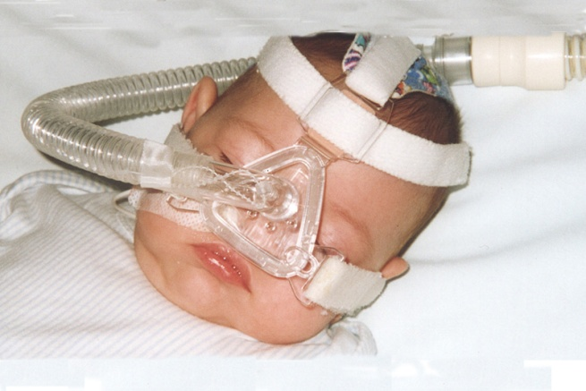

Podczas wentylacji maską można stosować różne rodzaje sprzętu, jak maska nosowa, przewody donosowe, specjalne hełmy, maska twarzowa (ilustracja). Jest to rodzaj wentylacji, który nie wymaga wykonania tracheostomii. Czasem również nazywa się ją 'wentylacją nieinwazyjną'.

**Jakie są zalety wentylacji maską?**

* Nie ma konieczności wykonywania zabiegu chirurgicznego
* Nie wpływa na mowę ani na rozwój języka mówionego
* Infekcje układu oddechowego występują rzadziej

**Kiedy należy rozważyć wentylację maską?**

Niektórzy autorzy zalecają wentylację przez tracheostomię w pierwszych latach życia, a inni popierają wentylację nieinwazyjną. Jeśli wentylacja potrzebna jest przez 24 godziny, preferowana jest tracheostomia.

Jeśli hipowentylacja jest mniej intensywna, wentylacja nieinwazyjna przy użyciu maski może być dobrą opcją. Decyzja będzie zależeć, po dyskusjach z rodziną, od stanu klinicznego dziecka oraz od doświadczenia twojego lekarza.

W niektórych przypadkach wentylację maską rozpoczynano bardzo wcześnie. Naprzemienne stosowanie masek nosowych oraz ustno-nosowych, a także od niedawna używanych pełnych masek twarzowych, może zminimalizować niedorozwój środkowej części twarzy. W celu zmniejszenia ryzyka, ważne jest, by nie mocować maski zbyt ciasno. Sylikonowe maski dopasowywane do pacjenta mogą być pomocne. U dzieci unika się stosowania masek twarzowych najdłużej, jak to możliwe, ze względu na możliwe ryzyko aspiracji.

Wentylacja maską jest pierwszą opcją u dorosłych cierpiących na CHS.

**Czy istnieją różne rozmiary i kształty masek?**

Maski posiadają różne kształty i rozmiary oraz wykonywane są z różnych materiałów, chociaż w przypadku dzieci różnorodność jest mniejsza. Należy dokładnie wybrać maskę, która najlepiej pasuje i zapewnia najlepszą wentylację.

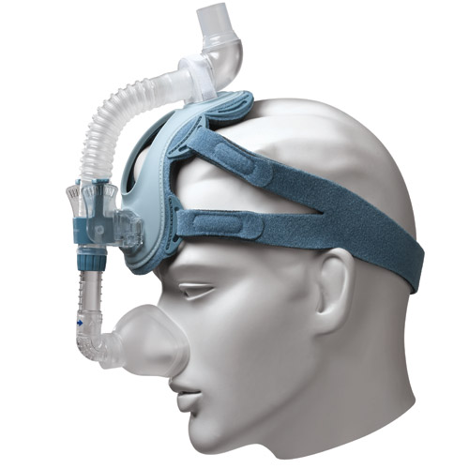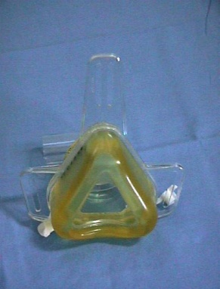

**Jakie są komplikacje***?*

* zapalenie spojówek
* suchość w ustach
* rozdęcie brzucha
* ból skóry twarzy
* nieefektywna wentylacja spowodowana przemieszczeniem się maski i/lub przeciekaniem powietrza (głównie u dzieci, które często poruszają się podczas snu). Stosowanie miękkiego kołnierza ortopedycznego, utrzymującego rurkę wentylacyjną w miejscu, może zredukować przecieki i zapobiec desaturacji i/lub hipowentylacji.
* deformacja środkowej części twarzy jest poważną, długoterminową komplikacją związaną z codziennym uciskiem maski na twarz (patrz rysunek).

.

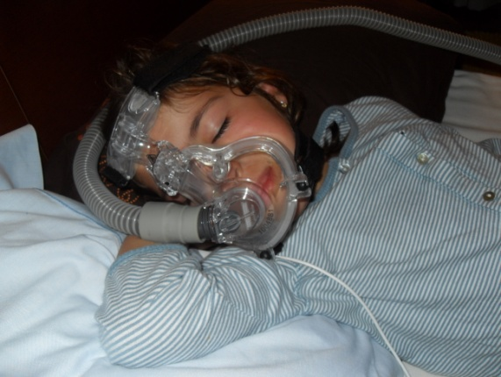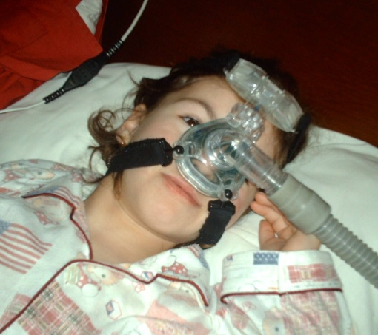

*Rysunek. Dziecko cierpiące na CCHS w masce nosowej oraz trzy dni później, w masce twarzowej.*

Maska twarzowa może również zapobiegać przeciekaniu powietrza przez usta, gdy są otwarte podczas snu.

**Jak dbać o sprzęt?**

Przewody donosowe oraz maskę należy cyklicznie zmieniać, by mieć pewność, że są w dobrym stanie oraz że rozmiar jest odpowiedni.

Maskę należy utrzymywać w czystości i codziennie myć.

Współpraca z zespołem opieki zdrowotnej pomoże zapewnić najlepsze użytkowanie oraz dbałość o maskę.

1. **Rozrusznik przepony**

**Co oznacza rozrusznik przepony?**

Normalnie mózg wysyła impulsy elektryczne - za pomocą nerwów przepony - do przepony, by zainicjować skurcz mięśni i wywołać oddychanie.

U pacjentów z CHS, mózg nie jest w stanie odpowiednio wykonać tej czynności.

Obecnie stosuje się pewne techniki, jak rozrusznik przepony, w których pacjentowi wszczepia się urządzenie zdolne do wywoływania elektrycznej stymulacji przepony w celu zainicjowania jej skurczów.

**Jakie sposoby rozruszania przepony są dostępne?**

Istnieją dwa sposoby, na które przepona może otrzymać elektryczną stymulację z wszczepionych urządzeń.

* **Bezpośredni rozrusznik przepony** Wszczepione urządzenie jest bezpośrednio połączone z przeponą, a więc bezpośrednio stymuluje ją elektrycznie. Jest to nowo opisana technika i specjaliści posiadają niewielkie doświadczenie w jej stosowaniu.
* **Rozrusznik nerwu przepony** Wszczepione urządzenie stymuluje elektrycznie nerwy przepony, które z kolei stymulują przeponę. Tą technikę stosuje się od wielu dekad i jest ona wydajna. Opisano ją szczegółowo poniżej.

**Jakie są części systemu rozrusznika nerwu przepony?**

System rozrusznika nerwu przepony składa się z trzech elementów zewnętrznych (przekaźnik zasilany bateryjne połączony z dwoma antenami, patrz rysunek) oraz z czterech implantów: dwóch odbiorników radiowych wszczepianych podskórnie po obu stronach tułowia oraz dwóch elektrod przyszytych do nerwów przepony wewnątrz tułowia. Podczas aktywnej pracy rozrusznika przekaźnik wytwarza łańcuch sygnałów na częstotliwości radiowej, które są przekształcane przez odbiornik w impulsy elektryczne. Elektryczna stymulacja nerwów przepony wywołuje skurcze przepony oraz wdech. Gdy nadajnik przestaje wytwarzać sygnały, przepona się rozluźnia i rozpoczyna się faza biernego wydechu. U dzieci zalecany jest dwustronny, synchroniczny rozruch nerwów przepony w celu uzyskania optymalnej wentylacji.

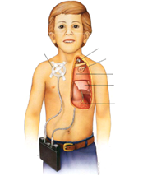

|  |  |  |
| --- | --- | --- |
|  |  |  |
| Antena |  | Elektroda |
|  |  | Odbiornik radiowy |
|  |  |  |
|  |  | Nerw przepony |
|  |  |  |
|  |  | Płuco |
|  |  |  |
|  |  |  |
|  |  | Przepona |
|  |  |  |
| Nadajnik radiowy |  |  |

**Co jest potrzebne przed wszczepieniem?**

Przed wszczepieniem chirurgicznym powinny zostać przeprowadzone następujące procedury diagnostyczne: prześwietlenie klatki piersiowej, tracheobronchoskopia, przezskórna stymulacja nerwu przepony przez szyję razem z badaniem usg przepony, by upewnić się, że przepona funkcjonuje prawidłowo, a także dokładne badanie w celu wykluczenia chorób nerwowo-mięśniowych. Przeciwwskazaniem do wszczepienia rozrusznika nerwu przepony są: ostre, chroniczne choroby płuc, stenoza drzewa tchawiczo-oskrzelowego, paraliż przepony oraz miopatia. Względnym przeciwwskazaniem jest wiek poniżej jednego roku.

**Jakie są korzyści zastosowania rozrusznika nerwu przepony?**

Korzyści zastosowania rozrusznika nerwu przepony są największe u pacjentów, którzy potrzebują wentylacji wspomaganej przez 24 godziny na dobę. U tych pacjentów bardzo dotkniętych chorobą, rozrusznik oddechu zapewnia wolność od wentylatora mechanicznego w ciągu dnia. Stosują mały, przenośny system rozruszników w ciągu dnia, co pozwala im uzyskać mobilność i umożliwia uczestniczenie w codziennych czynnościach. Dzieci w okresie poniemowlęcym mogą nosić przekaźnik w małym plecaku.

W nocy powinno się nadal stosować wentylację ciśnieniem dodatnim. Stosowanie rozrusznika dłużej niż przez 12 – 15 godzin dziennie nie jest zalecane, ponieważ istnieje ryzyko wystąpienia zmęczenia neuromięśniowego.

Pacjenci, którzy potrzebują wentylacji wspomaganej tylko podczas snu, również czerpią korzyści z mniejszych rozruszników, co ułatwia im mobilność podczas wakacji, campingów z kolegami ze szkoły, itd.

**Czy możliwe jest wszczepienie rozrusznika nerwu przepony bez wykonywania tracheostomii?**

U starszych dzieci możliwe jest usunięcie rurki tracheostomijnej. U młodszych pacjentów - poniżej szóstego roku życia - rozrusznik w połączeniu z tracheostomią zapewnia większą stabilność objętości oddechowej, saturacji oraz końcowo-wydechowego stężenia pCO2. Zamknięcie otworu tracheostomijnego u tej młodej grupy może dodatkowo komplikować zwiększone ryzyko zapadnięcia się górnych dróg oddechowych podczas snu. Pomiędzy 6 a 12 rokiem życia pomyślne odzwyczajenie się od rurki intubacyjnej jest bardziej prawdopodobne, ale próby wykonania procedury powinny być dokonywane przy dokładnej obserwacji i monitorowaniu w wyspecjalizowanych centrach medycznych.

**Jakie jest ryzyko związane z systemem rozrusznika nerwu przepony?**

Wszczepianie systemu rozrusznika wymaga dwustronnej torakotomii (otwarcia klatki żebrowej), znieczulenia ogólnego oraz leczenia pooperacyjnego, co wskazuje na ogólne ryzyko związane z tymi procedurami.

Wadliwe działanie rozrusznika jest możliwe i może być spowodowane podniesieniem progu rozruszania, do którego może dojść podczas infekcji. W bardzo rzadkich przypadkach może dojść do infekcji wokół wszczepionego systemu.

**Jakie są najczęściej spotykane problemy techniczne związane z rozrusznikiem nerwu przepony?**

W przeciągu roku antena zewnętrzna może się zepsuć, czemu można zaradzić, wymieniając ją. Kilka nowych, zapasowych anten powinno zawsze znajdować się w domu.

Po dziesięciu do piętnastu lat od transplantacji może dojść do usterki implantów. Najczęściej psują się lub dochodzi do usterki izolacji kabla pomiędzy odbiornikiem a elektrodą. By rozwiązać ten problem należy przeprowadzić ponowną operację, którą powinna być wykonana w centrum specjalistycznym.

**Czy rozrusznik nerwu przepony wyklucza lub zakłóca pracę rozrusznika serca u tego samego pacjenta?**

U pacjentów z CCHS wszczepienie rozrusznika serca oraz rozrusznika nerwu przepony może być konieczne. W takiej sytuacji ważne jest wszczepienie bipolarnego rozrusznika serca, by uniknąć zakłóceń z elektrodami monopolarnymi nerwu przepony.

**Co jest niezbędne dla skutecznego działania rozrusznika nerwu przepony?**

Dla skutecznego działania rozrusznika ważne jest zastosowanie bardzo wyspecjalizowanej techniki chirurgicznej podczas wszczepiania oraz dokładne ustawienie parametrów rozrusznika. Dlatego operacja i opieka pooperacyjna powinny być prowadzone jedynie w centrum, które ma doświadczenie w dziedzinie rozruszników nerwu przepony. Coroczne kontrole w szpitalu oraz ocena parametrów rozrusznika są zalecane.

Rodzice, opiekunowie oraz sam pacjent powinni zostać przeszkoleni w zakresie posługiwania się systemem rozrusznika. Mogą łatwo zmieniać prędkość oddechów oraz objętość oddechową, zgodnie z aktualnymi potrzebami pacjenta.

Celem powinno być zminimalizowanie stresu związanego z elektryczną stymulacją nerwów przepony i jednocześnie zapewnienie optymalnej wentylacji.

1. **Zmiany rodzaju wspierania oddechu**

**Kiedy należy zamknąć otwór tracheostomijny?**

Przejście z wentylacji przez tracheostomię na inny rodzaj wentylacji wspomaganej zwykle nie jest dokonywane wcześniej niż w 6 roku życia u dzieci, które są wentylowane jedynie podczas snu. W przypadku pacjentów, którzy są zależni od wentylatora przez 24 godziny na dobę, taką zmianę można rozważać później (10-12 rok życia) - stosowanie stymulacji nerwu przepony, gdy dziecko nie śpi oraz wentylacji maską podczas snu.

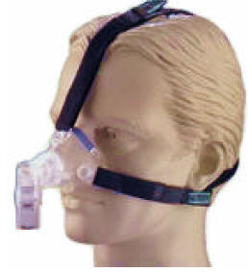

**Jak przejść z wentylacji przez tracheostomię na wentylację maską?**

Pacjenci, którym usunięto rurkę tracheostomijną zawsze przechodzą na inny system wentylacji wspomaganej - zwykle na wentylację maską lub rozrusznik przepony. Wentylację ujemnym ciśnieniem obecnie stosuje się rzadko.

Wentylacja maską to pierwszy wybór dla wielu pacjentów. Jednak niektórzy pacjenci z CHS, którzy są przyzwyczajeni do tracheostomii, uważają, że używanie maski jest niewygodne i trudne do rozpoczęcia i mogą się bać usunięcia rurki tracheostomijnej. Dlatego można zapewnić pacjentowi okres szkolenia i zachować rurkę tracheostomijną na miejscu, odłączoną. Ostatecznie można założyć i podłączyć mniejszą rurkę, zwiększając przestrzeń oddechu wokół niej. Gdy pacjent zostanie oceniony podczas snu, zarówno podczas wentylacji maską nosową i za pomocą przewodów donosowych, można go bezpiecznie odesłać do domu. Gdy dziecko przyzwyczai się do maski i będzie w stanie przespać w niej całą noc, wykonuje się kolejne badanie podczas snu. Jeśli pomiary oddechu oraz neurologiczne są prawidłowe, można usunąć przewody. Zwykle przetoka zamyka się samoistnie w przeciągu kilku dni lub tygodni, jednak czasem operacja jest konieczna.

**Jak przejść z wentylacji przez tracheostomię na rozrusznik nerwu przepony?**

Niedawno zasugerowano, że pacjenci mogą przejść z wentylacji przez tracheostomię na rozrusznik nerwu przeponowego. Ponieważ rozrusznik przepony nie może być stosowany przez 24 godziny na dobę, takie rozwiązanie może być odpowiednie jedynie dla pacjentów, którzy potrzebują wentylacji wspomaganej podczas snu. Gdy pacjent zaczyna korzystać z rozrusznika przepony, podjęcie następujących kroków jest niezbędne przed usunięciem rurki tracheostomijnej:

* rurka tracheostomijna powinna zostać na miejscu przez pierwsze miesiące, zgodnie z wcześniejszym opisem postępowania w przypadku wentylacji nieinwazyjnej;
* wentylacja przy użyciu rozrusznika przepony jest wykonywana przy pomocy otwartej rurki tracheostomijnej przez kilka miesięcy;
* po zmniejszeniu rozmiaru rurki tracheostomijnej, wykonuje się badanie podczas snu z rozrusznikiem przepony oraz podłączoną rurką tracheostomijną: jeśli wyniki pokazują prawidłowe poziomy gazów krwi, można usunąć rurkę tracheostomijną. We wszystkich przypadkach pacjenci muszą się nauczyć stosowania wentylacji nieinwazyjnej na wypadek usterek rozrusznika, aby mogli wspierać wentylację aż do momentu wymiany rozrusznika.

1. **Monitorowanie w domu**

**Co oznacza monitorowanie?**

Monitorowanie to nieprzerwana obserwacja parametrów życiowych, na przykład oddechu i rytmu bicia serca. Niektóre urządzenia nie tylko monitorują, ale również rejestrują pomiary dla późniejszych badań. W przypadku CHS zwykle stosuje się pulsoksymetrię (znaną również jako monitorowanie saturacji, SpO2).

**Co powinno być monitorowane w domu podczas wentylacji wspomaganej (przy użyciu tracheostomii lub maski nosowej) i/lub rozrusznika?**

Nieprzerwane monitorowanie utlenienia (pulsoksymetria, SpO2) jest obowiązkowe podczas snu. Jeśli to możliwe, powinno się również monitorować końcowo-wydechowe przezskórne stężenie pCO2, zwłaszcza podczas infekcji układu oddechowego. Obydwa parametry powinny znajdować się w prawidłowym zakresie (powyżej 95% SpO2 oraz pCO2 pomiędzy 30 a 45 mm Hg) z niższym limitem alarmującym dla SpO2 wynoszącym 90% i wyższym limitem dla pCO2 równym 50 mm Hg.

Jeszcze ważniejsza od monitorowania technicznego jest obecność opiekuna (może to być pielęgniarka, student medycyny lub dobrze przeszkolona osoba bez wykształcenia medycznego), która może pomóc w sytuacjach awaryjnych.

U pacjentów stosujących rozrusznik w ciągu dnia, okresowa kontrola SpO2 w różnych stanach aktywności powinna być przeprowadzana.

**Dlaczego należy monitorować poziom tlenu?**

Tlen jest niezbędny do funkcjonowania organizmu. Pobierany jest przez płuca z wdychanego powietrza i krąży w organizmie dzięki krwiobiegowi. Zachowanie właściwego poziomu utlenienia krwi (SpO2) jest niezbędne dla przeżycia, właściwego rozwoju i uczenia się. W przypadku CHS oddychanie jest niewystarczające, by utrzymać poziom tlenu w normie. Monitorowanie pozwala uzyskać informacje na temat tego, jaki poziom osiągany jest w danym momencie.

Monitorowanie wykonywane jest przy użyciu urządzeń, które nieustanie kontrolują poziom tlenu we krwi, bez pobierania próbek. Monitorowanie poziomu tlenu daje nam informacje na temat stosowności wentylacji oraz ostrzega opiekunów, gdy dochodzi do zdarzenia zagrażającego życiu. Monitor emituje słyszalny alarm, który pozwala opiekunom na podjęcie właściwych kroków w celu przywrócenia prawidłowej wentylacji i poziomu tlenu.

**Kiedy należy monitorować poziom tlenu?**

Monitorowanie poziomu tlenu zalecane jest podczas wentylacji i zawsze, gdy dziecko pozostaje samo i istnieje prawdopodobieństwo, że zaśnie. Czasem monitoring prowadzi się w fazie świadomości w ciągu dnia. Twój lekarz podejmie decyzję w tej sprawie.

**W jaki sposób działa pulsoksymetr?**

Pulsoksymetr określa ilość przenoszonego tlenu na podstawie koloru krwi. Krew bogata w tlen ma jaśniejszy, czerwony kolor, a krew pozbawiona tlenu jest ciemna. Czujnik pulsoksymetru kieruje na skórę czerwone światło, które w zależności od poziomu tlenu, przesyłane jest w zmienny sposób do czujnika (sondy). Pomiar jest zależny od dobrego pulsu na drodze padania światła, co jest zwykle sygnalizowane z przodu oksymetru przez poruszającą się linię lub falę.

**Jaki jest prawidłowy poziom tlenu?**

Powinien on wynosić ponad 95%.

**Kiedy niski poziom tlenu jest niebezpieczny?**

Krótkotrwałe spadki poziomu tlenu mogą mieć miejsce u osób zdrowych, gdy mają krótkie przerwy w oddychaniu podczas snu. Zwykle nie są one szkodliwe. Istnieją dowody na to, że im częściej poziom tlenu jest niższy od (92%), tym większe istnieje prawdopodobieństwo, że będzie miało to wpływ na wzrost pacjenta i zdolność uczenia się. Nie ma łatwego sposobu identyfikacji dokładnych przerw. O niskich ustawieniach alarmu na twoim pulsoksymetrze zadecyduje lekarz.

**Co może wpływać na pomiary tlenu?**

Sonda może nie wyczuć pulsu, jeśli:

* pacjent za dużo się rusza
* stopa lub ręka jest zbyt zimna
* sonda jest zamocowana za luźno lub za ciasno
* w pomieszczeniu jest bardzo jasne światło
* sonda jest za stara lub przemieszczona (lampka LED nie znajduje się naprzeciw czujnika)

Powinieneś się nauczyć, w jaki sposób zakładać sondę prawidłowo i w jaki sposób uzyskać oraz odczytać właściwe pomiary.

**Co należy zrobić, gdy monitor uruchomi alarm?**

Monitor może uruchomić prawdziwy alarm, gdy poziom tlenu jest niski lub fałszywy alarm, który wskazuje, że poziom tlenu nie jest mierzony prawidłowo. Pomocne może być nauczenie się rozróżniania alarmów, na przykład poprzez sprawdzenie czy puls jest odpowiednio wyczuwalny.

Jeśli alarm spowodowany jest słabym wykrywaniem pulsu, należy sprawdzić sondę lub przemieścić ją. Jeśli alarm się zatrzymuje, a wartości pokazane na monitorze wracają do normy, oznacza to, że był on fałszywy.

Jeśli nie masz pewności lub dana osoba z jakiegoś powodu źle wygląda, powinieneś zareagować tak, jak w przypadku niskiego poziomu tlenu. Sprawdź czy klatka piersiowa się porusza i czy dana osoba reaguje na bodźce. Może to wskazywać na problem z oddychaniem lub zatrzymanie krążenia i oddychania: patrz sytuacje awaryjne

**Czy monitorowanie poziomu tlenu stwarza jakieś zagrożenie?**

Musisz wiedzieć, w jaki sposób pielęgnować skórę, by uniknąć problemów. Zbyt ciasno przypięta sonda może wpływać na przepływ krwi lub poparzyć skórę.

**Co jeszcze można monitorować?**

Innym znakiem niedostatecznego oddychania jest wysoki poziom dwutlenku węgla (CO2), gazu, który jest produktem ubocznym oddychania normalnie wydychanym. Jeśli oddech jest niewystarczający, poziom dwutlenku węgla może spowodować ospałość lub śpiączkę. Istnieją dwa sposoby mierzenia poziomu CO2:

* pomiar poziomu dwutlenku węgla w powietrzu wydychanym nosem lub przez otwór tracheostomijny (końcowo-wydechowe stężenie CO2) lub
* za pomocą podgrzanej sondy umieszczonej na skórze (przezskórne CO2)

U pacjentów zwykle mierzy się poziom dwutlenku węgla w szpitalu lub w trakcie badań podczas snu. Niektórzy pacjenci posiadają w domu własne urządzenia do monitorowania poziomu dwutlenku węgla. Czasem można je stosować, by kierować zmianami wentylatora.

Pulsoksymetry i inne urządzenia mierzą również rytm bicia serca. Istnieje szeroki zakres prawidłowych rytmów bicia serca, które mogą zmieniać się z wiekiem. Zwykle lekarz decyduje o alarmie przy niskim poziomie.

U pacjentów cierpiących na CHS, minimalną koniecznością jest pulsoksymetr. Monitorowanie należy przeprowadzać podczas snu i za każdym razem, gdy chory zostawiony jest sam.

1. **Świadczenia i opieka poszpitalna**

**Jaki rodzaj pomocy i wsparcia jest dostępny w ramach opieki nad pacjentem w domu?**

Większość rodziców radzi sobie z opieką nad dziećmi w domu - samotnie lub z pomocą opiekunów i opiekunek środowiskowych, pozostających w domu na noc. Decyzja dotycząca opiekunów w domu jest zależna od preferencji rodziców, powagi stanu dziecka oraz związanych z tym problemów oraz od łatwości w otrzymaniu funduszy na pokrycie kosztów nocnych opiekunów.

Dorosłym pacjentom z CHS zwykle w domu towarzyszą krewni, partnerzy lub przyjaciel, szczególnie w nocy.

**Jaki sprzęt potrzebny jest w domu?**

Pacjenci mogą wymagać monitorowania poziomu tlenu podczas snu, gdy są bardzo młodzi, gdy zasypiają, a szczególnie, gdy zostają sami. Niektóre rodziny posiadają również domowe urządzenie do monitorowania poziomu dwutlenku węgla, by upewnić się, że wentylacja jest odpowiednia, zidentyfikować sytuacje, gdy stan pacjenta się pogarsza oraz by umożliwić dostosowanie ustawień wentylatora. Większość pacjentów posiada dwa wentylatory i awaryjny system zasilania. Pomimo całego sprzętu, rodzina ma możliwość organizowania wakacji za granicą.

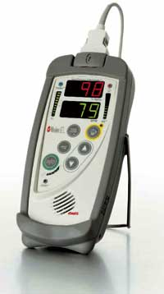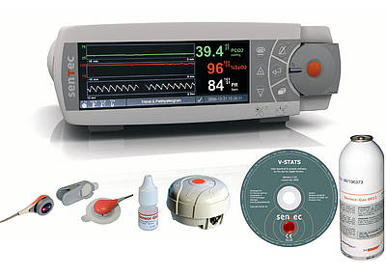

*Pulsoksymetry i urządzenia monitorujące poziom dwutlenku węgla*

**Co stanie się zanim po raz pierwszy zostaniemy wypisani ze szpitala?**

By opiekować się pacjentem w domu, będziesz musiał/a zająć się kilkoma kwestiami. Najlepiej, by zajął się tym specjalista opieki zdrowotnej pracujący z tobą, by koordynować wszystkie potrzebne usługi. Zanim opuścisz szpital, należy wykonać następujące czynności:

* zamówić i zakupić sprzęt
* zainstalować tlen
* wyznaczyć spotkania z dodatkowymi opiekunami
* przeszkolić rodziców, rodziny i opiekunów w zakresie:
* używania wentylatora
* używania sprzętu do monitorowania
* opieki nad otworem tracheostomijnym (jeśli został wykonany u pacjenta)
* resuscytacji
* dostosowania miejsca zamieszkania, jeśli to konieczne
* przeniesienia odpowiedzialności za opiekę na zespół społecznej/ domowej opieki zdrowotnej
* składania wniosków o dostępne wsparcie finansowe
* ustalonych planów radzenia sobie z sytuacjami awaryjnymi
* ustalonych planów opieki społecznej i poszpitalnej

Wiele z tych czynności należy kontrolować w regularnych odstępach czasu (na przykład początkowo co kilka miesięcy, a później co rok). Najłatwiej osiągnąć to z pomocą specjalisty opieki zdrowotnej, np. pielęgniarki ze specjalnością kliniczną lub kierownika zespołu opieki społecznej.

**Czy będziemy musieli wrócić do szpitala?**

Będzie to konieczne w kilku przypadkach:

* w nagłych przypadkach; patrz oddzielna sekcja
* dla przeprowadzenia regularnej kontroli – patrz poniżej

**Jakiej regularnej opieki poszpitalnej będzie potrzebował pacjent z CHS?**

Pacjenci z CHS wymagają regularnych wizyt kontrolnych w celu sprawdzenia kilku kwestii. ***Dokładny odstęp pomiędzy wizytami kontrolnymi zostanie ustalony przez rodzinę i lekarza.*** Kontrola będzie potrzebna:

* by ocenić prawidłowość wentylacji. ***Odstęp czasowy zależny jest od wieku, stanu pacjenta oraz centrum medycznego***
* by sprawdzić dopasowanie maski, otwór tracheostomijny lub rozrusznik nerwu przepony
* by ocenić czy nastąpiły znaczące problemy z układem oddechowym jak infekcje klatki piersiowej (odzwierciedlające niewłaściwą wentylację lub inne problemy z płucami)
* by sprawdzić wzrost i uczenie się
* by ocenić powiązane problemy oraz
* by upewnić się, że wszystkie potrzeby związane z opieką są zaspokajane.

W ostatniej kwestii często pomaga lokalny koordynator opieki, który nadzoruje opiekę oraz regularne spotkania specjalistów, by skontrolować pakiet opieki zorganizowany dla rodziny.

**Jacy specjaliści mogą zostać zaangażowani?**

* Specjalista nadzorujący CHS (który może być jednym z dwóch następujących)
* Specjalista nadzorujący wentylację, np. konsultant ds. oddechu, znieczuleń lub opieki intensywnej
* Lekarz lub pediatra dla dziecka, który będzie nadzorował rozwój i zajmie się problemami neurologicznymi
* Technicy wykonujących diagnostykę snu
* Pielęgniarka specjalista w celu koordynowania opieki
* Terapeuta, jak psychoterapeuta, terapeuta ds. mowy i języka (SALT)
* Opieka społeczna / usługi, by wspomóc opiekę w domu oraz zapewnić wsparcie finansowe
* Psychologowie/ doradcy

1. **Życie codzienne**

**Co ludzie chorujący na CHS powinni ze sobą nosić?**

Większość dzieci i dorosłych, którzy potrzebują wentylacji tylko w nocy, nie musi nosić ze sobą żadnego sprzętu w ciągu dnia, poza tym, który jest potrzebny do zadbania o otwór tracheostomijny: tj. odsysacz i awaryjna rurka na zmianę. W przypadku niemowląt i młodych dzieci, które nadal drzemią w ciągu dnia lub w przypadku tych, które potrzebują wentylacji przez część dnia, powinno się nosić wentylator, rurki (oraz maskę na twarz, jeśli jest stosowana) oraz worek samorozprężalny. Jeśli stosowane są urządzenia do monitorowania pacjenta, będą one również potrzebne, np. pulsoksymetr.

Pacjenci powinni również rozważyć noszenie przy sobie karty identyfikującej schorzenie, paszportu pacjenta lub listy awaryjnych numerów kontaktowych lub nosić medyczną bransoletkę ostrzegawczą na wypadek nagłych sytuacji.

**Czy istnieją bezpieczniejsze lub niebezpieczne rodzaje transportu dla ludzi z CHS?**

Ludzie cierpiący na CHS mogą podróżować różnymi środkami transportu. Jednak pewne przygotowania są potrzebne przed rozpoczęciem długodystansowych lotów, łącznie z nawiązaniem kontaktu z liniami lotniczymi, jeśli istnieje prawdopodobieństwo, że wentylator będzie potrzebny. U większości dzieci i dorosłych poziom tlenu jest niższy podczas lotów komercyjnymi liniami lotniczymi. Dotyczy to również osób z CHS. Nie ma pewności, czy tlen dla pacjentów z CHS jest potrzebny, ale można zastosować pulsoksymetr podczas lotu i, jeśli zostało to zaplanowane, można rozpocząć wentylację, gdy SpO2 spadnie, np. poniżej 90%.

**Czy dzieci z CHS potrzebują dodatkowej pomocy w szkole?**

Istnieje zwiększone prawdopodobieństwo wystąpienia specjalnych potrzeb edukacyjnych u osób z CHS. Powinno to zostać ocenione zanim dziecko rozpocznie pełnowymiarową naukę, a następnie sprawdzane w odstępach czasowych. Nie powinno się zniechęcać dzieci, jeśli mają jakieś specjalne potrzeby, np. w przypadku dysleksji lub problemów z koncentracją.

Personel szkoły, który ma kontakt z dzieckiem chorym na CHS, powinien mieć świadomość jego stanu, zwłaszcza w związku z nagłymi wypadkami, w których potrzebne będzie oczyszczenie dróg oddechowych lub wspomaganie oddychania, np. w przypadku zmniejszenia świadomości. Dodatkowy personel lub szkolenie dla personelu może być potrzebne w przypadku młodszych dzieci po tracheostomii.

**Czy pacjenci z CHS mogą uprawiać sport?**

Osoby cierpiące na CHS powinny unikać pływania pod wodą, ponieważ często niski poziom tlenu może spowodować utratę przytomności, ale bez odczucia, że dzieje się coś niedobrego. Chorzy na CHS powinni być uważnie nadzorowani podczas pływania przez opiekuna świadomego ich stanu oraz ryzyka niskiego poziomu tlenu i zmian przytomności.

Niektórzy pacjenci z CHS oraz osoby wykazujące objawy, mogą potrzebować specjalistycznej oceny tolerancji na ćwiczenia, by uzyskać wskazówkę, jakie czynności mogą wykonywać.

**Czy należy podjąć inne środki ostrożności w przypadku pacjenta z CHS?**

Pacjenci z CHS są szczególnie zagrożeni w przypadku, gdy dojdzie u nich do infekcji dolnych dróg oddechowych, ponieważ może to wpływać na napęd oddechowy oraz obniżyć poziom tlenu. Kontakt z dymem papierosowym jest mocno powiązany ze zwiększoną częstotliwością występowania infekcji dróg oddechowych, więc zaleca się podjęcie kroków, by wyeliminować dym ze środowiska dzieci chorujących na CHS.

**Czy ludzie chorujący na CHS mogą przyjmować leki jak zwykle?**

Należy unikać leków o działaniu uspokajającym, ponieważ mogą bardziej pogorszyć oddychanie. W każdym przypadku wspomaganie wentylacji powinno zostać rozważone i zaplanowane. Alkohol jest szczególnie niebezpieczny, ponieważ ten środek o działaniu uspokajającym jest stosowany w sytuacjach społecznych.

1. **Zyskiwanie niezależności**

**Czy w pobliżu pacjentów z CHS zawsze powinien się ktoś znajdować podczas snu?**

Pacjenci z CHS potrzebują systemu, który umożliwi zmianę pozycji snu, dróg oddechowych lub ustawień wentylatora w przypadku alarmu wydawanego przez pulsoksymetr lub wentylator. Taki system powinien zaalarmować opiekuna, rodzica lub partnera albo sprawić, że chory się obudzi. Bliskość opiekuna, rodzica lub partnera, który reaguje, będzie zależna od układu domu oraz użytkowania elektronicznego nadzoru, telefonu wewnętrznego lub urządzeń monitorujących.

**Czy pacjenci z CHS mogą prowadzić samochód?**

Nie istnieje powód, dla którego pacjenci z CHS nie mogliby prowadzić samochodu.

**Czy pacjenci z CHS mogą pracować?**

Pacjenci z CHS mogą podejmować się pracy, tj. płatnego zatrudnienia, zgodnie ze swoimi możliwościami. Jak w przypadku dziecka w szkole, pracodawca powinien zostać powiadomiony o chorobie pracownika, by mógł podejmować odpowiednie działania w nagłych wypadkach.

**Czy pacjenci z CHS mogą pić alkohol?**

Ujawniono, że alkohol powiązany jest z nagłą śmiercią pacjentów cierpiących na CHS i powinien być spożywany w niewielkich ilościach, jeśli w ogóle.

Alkohol jest niebezpieczny dla pacjentów cierpiących na CHS i zgłaszano przypadki śmierci w naszej populacji związane ze spożyciem alkoholu: nastolatkowie są szczególnie zagrożeni, ponieważ zwykle piją alkohol bez odpowiedniej świadomości. Dodatkowo, niewielkie ilości alkoholu mogą wywołać senność oraz spowodować zatrzymanie oddechu. Znajomi muszą wiedzieć o zdiagnozowanym CHS oraz o potrzebie mechanicznej wentylacji w przypadku zaśnięcia, by mogli udzielić pomocy. Ważne jest więc, by pacjenci cierpiący na CHS unikali spożywania alkoholu w każdym przypadku.

**Czy pacjenci z CHS mogą palić papierosy?**

Nie zaleca się palenia papierosów w przypadku CHS oraz w innych schorzeniach wpływających na oddychanie i płuca.

**Czy pacjenci z CHS mogą uprawiać seks?**

Tak. Wiele pacjentek zaszło w ciążę i urodziło własne dzieci.

**Czy pacjenci z CHS mogą mieć dzieci?**

Tak, chociaż przed zajściem w ciążę powinni oni uzyskać poradę od lekarza specjalizującego się w genetyce, by mogli się dowiedzieć o ryzyku zachorowania noworodka na CHS. Jeśli kobieta z CHS jest w ciąży, jej stan powinien być dokładniej monitorowany.

1. **Znieczulenie, leki i szczepienia**

# **Czy możliwe jest stosowanie znieczulenia ogólnego u pacjentów z CHS?**

Tak, u pacjentów z CHS można stosować znieczulenie ogólne lub miejscowe. Szczególny nadzór anestezjologa będzie konieczny, by zaplanować opiekę przed, podczas i po zabiegu. Szczególnie ważne jest kontrolowanie czy oddech jest odpowiedni przed i po zastosowaniu znieczulenia.

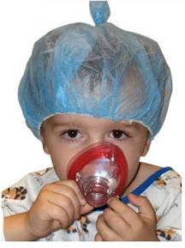

# **Czy możliwe jest stosowanie znieczulenia miejscowego u pacjentów z CHS?**

Znieczulenie miejscowe można stosować normalnie, np. podczas zabiegów dentystycznych lub mniejszych zabiegów wykonywanych na oddziale ratunkowym. Lekarz, dentysta lub pielęgniarka muszą zostać poinformowani o CHS, by uniknąć stosowania pewnych leków znieczulających jak podtlenek azotu (gaz znieczulający) lub środków uspokajających.

# **Czy istnieją leki, których należy unikać?**

W literaturze medycznej odnotowano negatywne skutki stosowania propofolu jako znieczulenia u pacjentów z CHS. Propofol jest dożylnym środkiem anestezjologicznym popularnie stosowanym na salach operacyjnych dla znieczulenia. Ten środek może powodować problemy z rytmem bicia serca, szczególnie obniżając puls i z tego względu powinno się go unikać.

# **Czy istnieją badania specjalistyczne, które należy wykonać przed zastosowaniem znieczulenia?**

Pacjenci z CHS powinni postępować zgodnie z wszystkimi procedurami wykonywanymi u innych pacjentów, łącznie z poddaniem się szczegółowej ocenie przed znieczuleniem. Powinno to ułatwić anestezjologowi wybranie metody oraz ustawień stosowanej mechanicznej wentylacji, rodzaju rurki tracheostomijnej lub modelu maski. Anestezjolog powinien również dowiedzieć się, czy inne aspekty układu autonomicznego mogą stanowić problem, łącznie z rytmem bicia serca, ciśnieniem krwi, krążeniem i temperaturą ciała. Konieczne może okazać się wykonanie badania ECG lub rejestracja ECG przez 48-72 godzin (Holter), by dowiedzieć się, czy obecne są zakłócenia rytmu serca.

**Czy w przypadku pacjentów z CHS konieczne jest wybranie szpitala specjalistycznego dla znieczulenia?**

Znieczulenie ogólne (przy którym pacjent zasypia) powinno być wykonywane przez chirurgów i anestezjologów, którzy potrafią radzić sobie ze złożonymi schorzeniami dotyczącymi kontroli oddechu oraz autonomicznego układu nerwowego. Dodatkowo, ważne jest, aby w szpitalu znajdowała się sala pooperacyjna, w której pacjent będzie mógł być dokładnie monitorowany, gdy będzie stopniowo wybudzał się z narkozy. W tym okresie pacjent może wrócić do korzystania ze swojej mechanicznej wentylacji i przerwać ją dopiero po całkowitym wybudzeniu. Najlepiej wybrać szpital, który jest już przyzwyczajony do leczenia pacjentów z CHS.

**Jaki rodzaj opieki należy rozważyć na okres po operacji/narkozie?**

## Po narkozie, pacjenci cierpiący na CHS powinni być monitorowani w sali pooperacyjnej za pomocą pulsoksymetru (saturacja lub SpO2) oraz elektrokardiogramu (ECG - rytm bicia serca). Należy prowadzić regularną obserwację poziomu SpO2, tętna, szybkości oddechu, ciśnienia krwi, temperatury ciała i poziomu cukru we krwi. Idealnie byłoby również monitorować poziom dwutlenku węgla (CO2). Anestezjolog zadecyduje o czasie trwania obserwacji zanim pacjent zostanie przeniesiony z sali pooperacyjnej. Może to trwać kilka godzin – dłuższy czas zwykle oznacza przeniesienie na oddział o podwyższonym standardzie opieki medycznej lub intensywnej opieki.

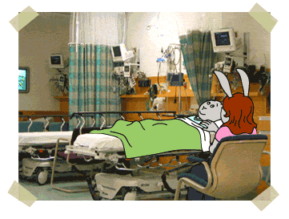

**Czy możliwe jest wypisanie pacjenta do domu tego samego dnia, w którym wykonany został zabieg w znieczuleniu ogólnym?**

Chociaż jest to możliwe, jeśli pacjent jest w pełni wybudzony i wszystkie obserwowane parametry były wielokrotnie w normie, lepszym rozwiązaniem może być obserwowanie pacjenta w szpitalu przez co najmniej 24 godziny.

# **Jaki rodzaj monitoringu powinien być zastosowany po premedykacji?**

Premedykacja to podanie pacjentowi leku przed operacją / narkozą. Leki uspokajające nie powinny być w ogóle używane, jeśli pacjent nie jest poddany pełnej wentylacji. Po zastosowaniu premedykacji pacjent nie powinien być pozostawiany sam. Wyszkolona pielęgniarka lub anestezjolog powinni przebywać w pobliżu pacjenta. Należy również rozpocząć monitorowanie poziomu SpO2 oraz CO2. Mechaniczny wentylator pacjenta musi być dostępny i może zostać użyty, jeśli poziom tlenu lub dwutlenku węgla przekroczy prawidłowe wartości.

# **A podczas znieczulenia ogólnego?**

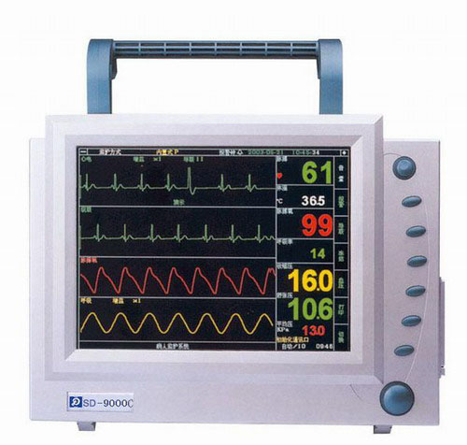

Określone formy monitoringu powinny zawsze być dostępne dla pacjentów z CHS, łącznie z: SpO2 (saturacja na pulsoksymetrze), tętnem i ECG (elektrokardiogram); CO2 (końcowo-wydechowe lub przezskórne), nieinwazyjnym systemowym ciśnieniem krwi (BP) oraz temperaturą ciała (T°). Dodatkowy monitoring potrzebny jest podczas bardziej złożonych oraz inwazyjnych zabiegów.

# **A po znieczuleniu ogólnym?**

Wszystkie parametry powinny być monitorowane w okresie pooperacyjnym do momentu, gdy pacjent będzie w pełni wybudzony lub przejdzie na zwykle stosowany przez niego rodzaj wentylacji. Potrzeba dodatkowego monitoringu jest zależna od stanu pacjenta oraz natury zabiegu i zadecyduje o niej anestezjolog.

**Czy możliwe jest stosowanie wentylatora pacjenta w fazie premedykacji i podczas wybudzania z narkozy?**

Pacjenci z CHS są zazwyczaj proszeni o przyniesienie własnego sprzętu, by mieć go pod ręką. Możliwe jest, że w okresie przechodzenia z narkozy do wybudzenia, sprzęt stosowany w domu okaże się użyteczny i potrzebny. Podczas operacji / zabiegu, stosowany jest inny rodzaj wentylatora.

**Czy możliwe jest, że rurka tracheostomijna zostanie zmieniona podczas operacji?**

Często rurki tracheostomijne bez mankietu nie pasują dobrze i sprawiają, że mechaniczna wentylacja pod narkozą staje się trudniejsza. Istnieje prawdopodobieństwo, że anestezjolog będzie musiał zmienić rurkę i zastosować rurkę z mankietem podczas znieczulenia ogólnego. Rurka bez mankietu może zostać ponownie założona, gdy pacjent będzie się wybudzał.

**Czy istnieją problemy z zażywaniem leków?**

Leki uspokajające generalnie nie powinny być stosowane u pacjentów z CHS, chyba że zostaną specjalnie przepisane przez lekarza praktyka z doświadczeniem w prowadzeniu pacjentów z CHS i jeśli odpowiednie urządzenie monitorujące z możliwością rozpoczęcia wentylacji jest dostępne. Korzystanie z większości innych leków stosowanych codziennie u dzieci jest możliwe, ale jeśli istnieją wątpliwości, należy skonsultować się z lekarzem prowadzącym CHS.

**Czy dzieci z CHS powinny przejść wszystkie regularne szczepienia i czy potrzebują jakichś dodatkowych?**

Tak - wszystkie regularne szczepienia powinny zostać wykonane. Istnieją dodatkowe szczepionki, które można podać, np. coroczne szczepienie przeciw grypie w celu zmniejszenia ryzyka wystąpienia infekcji dróg oddechowych spowodowanych grypą oraz polisacharydowa szczepionka przeciw pneumokokom, która pomaga chronić przed niektórymi typami bakteryjnego (pneumokokowego) zapalenia płuc.

Palivizumab to seria wstrzykiwanych każdego miesiąca przeciwciał przeciwko syncytialnemu wirusowi oddechowemu (RSV), wirusowi, który wywołuje infekcje w klatce piersiowej w pierwszym lub dwóch pierwszych latach życia i może być poważny u dzieci wentylowanych długoterminowo. Palivizumab powinien zostać rozważony na początku sezonu RSV u dzieci w wieku poniżej 24 miesięcy, poddawanym długotrwałej wentylacji

1. **Nagłe przypadki – rozpoznawanie i reakcja**

**Jakie rodzaje nagłych przypadków mogą mieć miejsce?**

U pacjentów z CHS istnieje większe ryzyko wystąpienia nagłych przypadków niż u innych, w związku z ich stanem i potrzebnym leczeniem. Świadomość tych zagrożeń oraz efektywna wentylacja obniżą ryzyko wystąpienia takich zdarzeń. Wczesne rozpoznanie pogorszenia się stanu zdrowia może zmniejszyć powstałe szkody.

Głównym zagrożeniem są problemy z oddychaniem oraz zatrzymanie krążenia i oddychania ze względu na:

* problemy z drogami oddechowymi i tracheostomię
* zasłabnięcia i omdlenia
* epizody wstrzymywania oddechu (młode dzieci)
* drgawki (konwulsje lub ataki)
* awarie urządzeń spowodowane brakiem zasilania lub usterką techniczną wentylatora

**Jak rozpoznać problemy z oddychaniem?**

Ponieważ oddychanie jest niezwykle ważną funkcją i jest największym problemem dla pacjentów z CHS, szczególnie ważna jest świadomość w kwestii rozpoznawania problemów z oddychaniem.

U ludzi, którzy ***nie chorują*** na CHS, problemy z oddychaniem odczuwane są jako dyskomfort w oddychaniu, ucisk w klatce piersiowej lub zadyszka (patrz rysunek)

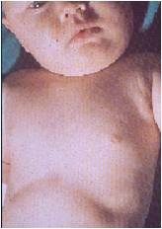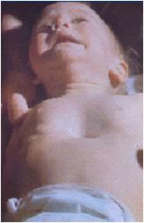

*Zaciąganie ściany klatki piersiowej nie zawsze jest widoczne u pacjentów z CHS*

W przypadku CHS takie odczucie może się nie pojawić lub nastąpić dopiero w późniejszej fazie choroby. Dlatego nie można polegać na tych **objawach.** Podobnie, specjaliści opieki zdrowotnej nie mogą polegać na zwykle występujących znakach problemów z oddychaniem, by zidentyfikować trudności takie jak: szybki oddech (tachypnoe), zaciąganie ściany klatki piersiowej (recesja), rozszerzające się nozdrza, nietypowe odgłosy podczas oddychania i używanie dodatkowych mięśni oddechowych.

W przypadku CHS najbardziej użyteczne wskaźniki problemów z oddychaniem są następujące:

* blada, szara lub sina skóra
* potliwość
* nadmierne zmęczenie
* nietypowe odczucia związane z oddychaniem
* spadek poziom tlenu we krwi
* wzrost poziomu dwutlenku węgla we krwi

Ważne jest, aby pulsoksymetr (czujnik saturacji, SpO2 w normie = 95-100%) ± czujnik poziomu dwutlenku węgla był dostępny na wypadek schorzeń dróg oddechowych (nawet przeziębień) lub objawów sugerujących problemy z oddychaniem.

**Jak poradzić sobie z problemami z oddychaniem?**

Jeśli pacjent z CHS ma wyżej wymienione objawy lub nieprawidłowe pomiary poziomu tlenu lub dwutlenku węgla, należy postępować zgodnie z planem opieki w nagłych przypadkach, który posiadasz lub skontaktować się ze specjalistą opieki zdrowotnej.

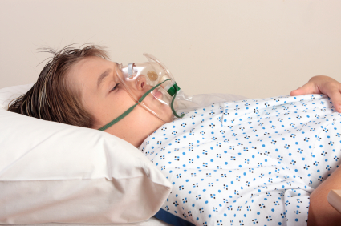

**Zapewnianie dodatkowego tlenu pacjentowi z CHA, który oddycha sam, bez wentylacji wspomaganej, jest ryzykowne**, ponieważ nie leczy niedostatecznego oddychania (na co wskazuje podniesiony poziom dwutlenku węgla). Tak naprawdę, samo podawanie tlenu może jeszcze bardziej upośledzać oddychanie, co powoduje większy wzrost poziomu dwutlenku węgla i w następstwie wywołuje śpiączkę. Jeśli podawany jest tlen, efektywna wentylacja zawsze powinna zostać zapewniona, a poziom dwutlenku węgla należy monitorować.

Jeśli chory przestał oddychać lub nie daje znaków życia, należy przeprowadzić resuscytację krążeniowo-oddechową (RKO, znaną również jako resuscytacja bezprzyrządowa lub metoda usta-usta) oraz powiadomić ratunkowe służby medyczne. Specjaliści opieki zdrowotnej pokażą ci, w jaki sposób przeprowadza się RKO. Należy również przećwiczyć procedurę na manekinie.

**Jak poradzić sobie z problemami z drogami oddechowymi (tracheostomia)?**

Jeśli chory ma otwór tracheostomijny, specjaliści opieki zdrowotnej pokażą ci, w jaki sposób radzić sobie z problemami z nim związanymi, łącznie z krokami, które należy podjąć, gdy się przemieści lub ulegnie zablokowaniu. Jeśli jesteś po tracheostomii, zwykłe RKO przeprowadza się inaczej - specjaliści opieki zdrowotnej powinni cię tego nauczyć.

**Jak poradzić sobie z omdleniem lub drgawkami?**

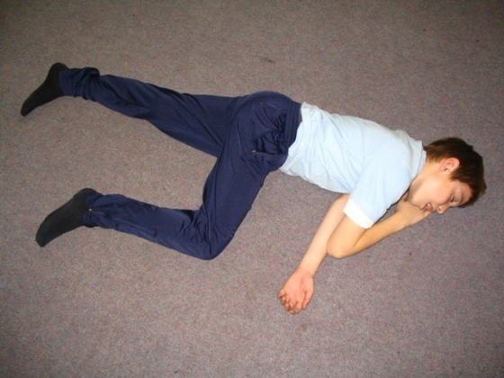

Chociaż są to problemy częściej występujące przy CHS, należy z nimi postępować podobnie, jak w przypadku zdrowych osób. Dodatkowo, ważne jest, by upewnić się, że dana osoba odpowiednio oddycha lub że jest wentylowana. Zwykle pierwsza pomoc polega na położeniu danej osoby i chronieniu jej przed otaczającymi zagrożeniami. Należy jednocześnie zadbać o drożność dróg oddechowych, np. poprzez zastosowanie pozycji bocznej ustalonej.

*Pozycja boczna ustalona*

Jeśli oddech nie jest wystarczający, na co wskazują słabe ruchy klatki piersiowej, ich brak lub zasinienie ust, języka i dziąseł, należy zastosować wentylację wspomaganą. Jeśli wentylator nie jest bezpośrednio dostępny, należy zastosować inny sposób zapewnienia wentylacji jak:

* worek samorozprężalny
* metoda usta-usta lub rozprężanie płuc metodą usta-tracheostomia

Próba ocucenia danej osoby może również zwiększyć wentylację.

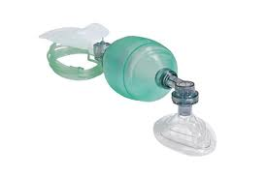

*Worek samorozprężalny*

**Jak radzić sobie z epizodami wstrzymywania oddechu?**

Występują one często u młodszych dzieci i często następują po nieprzyjemnych impulsach wywołujących jak ból, strach czy gniew. Większość z nich jest krótkotrwała i przechodzą bez leczenia. Jednak u niektórych dzieci dochodzi do spadku poziomu tlenu, co powoduje zasinienie ust (sinica) lub spowolnienie tętna - może to skutkować utratą przytomności. Należy zapewnić podstawową pierwszą pomoc - chronić pacjenta przed uderzeniem się o przedmioty znajdujące się wokół niego. Jeśli oddech nie jest wystarczający, należy rozprężyć płuca (jak w przypadku resuscytacji bezsprzętowej lub RKO).

*Wstrzymanie oddechu powodujące sinienie (sinicę) oraz wyginanie kręgosłupa*

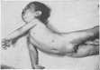

**Co stanie się, jeśli urządzenia zawiodą?**

Twoje urządzenia będą regularnie serwisowane, by zmniejszyć szanse ich nieoczekiwanego zepsucia się. Jednak musisz się przygotować na możliwość, że sprzęt może czasem się zepsuć mimo najlepszej opieki.

Większość urządzeń korzysta z napięcia sieciowego i jeśli ono zawiedzie, każde urządzenie powinno idealnie działać na bateriach. Dotyczy to:

* wentylatora
* pulsoksymetru (monitora saturacji)
* odsysacza (dla tracheostomii)

Ważne jest, by mieć jakiś sposób na rozprężanie płuc lub mechaniczne ssanie na wypadek, gdyby baterie zawiodły. Worek samorozprężalny jest nieoceniony.

Z innymi usterkami urządzeń można poradzić sobie korzystając z drugiego urządzenia lub posiadając 24-godzinny dostęp do techników. Twój lekarz omówi z tobą tą kwestię.

Jeśli uważasz, że mogą wystąpić inne nagłe przypadki, omów je ze swoim lekarzem, ponieważ trzeba być przygotowanym na takie okoliczności dla dobra twojego i dziecka.

**Co można, a czego nie można robić**

* Osoby cierpiące na CHS powinny unikać leków uspokajających, łącznie z premedykacją przed operacją, chyba że zaplanowano wentylację.
* Dorośli i młodzi ludzie powinni zminimalizować ilość spożywanego alkoholu, ponieważ jest on powiązany z nagłą śmiercią.
* Osoby chore mogą nie dostrzegać zadyszki i asfiksji, dlatego powinno się je uważnie nadzorować podczas pływania. Odradza się pływanie pod wodą.

1. **CHS a mózg**

**Dlaczego u pacjenta z CHS mogą wystąpić problemy neurologiczne?**

CHS to anomalia genetyczna obecna od wczesnego życia płodowego, która wpływa na rozwój autonomicznego układu nerwowego (ANS). ANS kontroluje funkcje automatyczne takie jak oddychanie, krążenie, rytm bicia serca, aktywność jelit, temperatura ciała, pocenie się, itd. i jest powiązany z aktywnością mózgu.

Główna nieprawidłowość w CHS dotyczy zmniejszonej zdolności reagowania na zmiany poziomu tlenu i dwutlenku węgla we krwi poprzez zmianę wentylacji. Dlatego poziom tlenu we krwi może spadać, a poziom dwutlenku węgla wzrastać, co działa niekorzystnie na mózg i serce. U niektórych chorych mogą występować inne problemy wpływające na mózg i rozwój, które niekoniecznie związane są z epizodami intensywnej hipoksemii i mogą być bezpośrednim rezultatem problemu neurologicznego związanego z CHS.

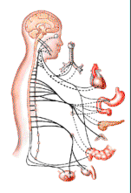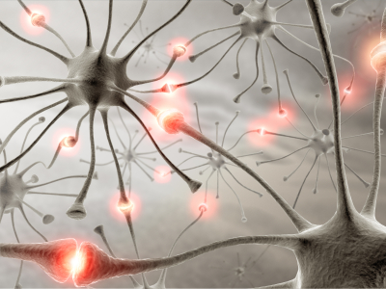

**Co to są drgawki**?

Drgawki są objawem problemów z mózgiem. Spowodowane są nagłą, nieprawidłową, nadmierną lub zsynchronizowaną aktywnością neuronów w mózgu.

**Jak wyglądają?**

Drgawki mogą powodować mimowolne zmiany ruchów lub funkcji ciała, odczuć, świadomości lub zachowania. Często powiązane są z nagłym i mimowolnym skurczem grupy mięśni i utratą przytomności.

Drgawki mogą być wywołane intensywnymi epizodami hipoksemii, a u niektórych osób chorych mogą wystąpić bez żadnego bodźca.

Optymalnie natlenienie oraz wentylacja pacjentów z CHS zmniejszają ryzyko wystąpienia epizodów hipoksemii, jednak u osób z intensywniejszymi odmianami drgawek CHS, mogą wystąpić bardziej uporczywe nieprawidłowości związane z drgawkami, które będą wymagać profilaktyki przeciwkonwulsyjna.

**Rozwój neurokognitywny u dzieci z CHS**

**Czy moje dziecko będzie rozwijać się prawidłowo?**

Dzieci z CHS to zwykle dzieci wolno uczące się się, jeśli chodzi zdolności mentalnego przetwarzania, ich wyniki w szkole są suboptymalne i/lub funkcje intelektualne obniżone. Wydaje się, że funkcje neuropsychologiczne są powiązane z dobrym wsparciem wentylacji oraz intensywnością CCHS.

Większość dzieci z CHS chodzi do normalnych klas w normalnych szkołach. Jednak niektóre chore dzieci mają znaczne trudności w uczeniu się, co wymaga chodzenia do klas specjalnych.

**Czy moje dziecko może normalnie funkcjonować intelektualnie?**

Wydaje się, że normalne funkcje intelektualne powiązane są z wczesną diagnozą i optymalnym wspomaganiem wentylacji.

Regularne i wszechstronne badanie sprawności intelektualnej może zidentyfikować problem i umożliwić wprowadzenie interwencji edukacyjnej, która wraz z odpowiednim kierowaniem wentylacją może zapewnić maksymalne szanse neurokognitywnego rozwoju dziecka.

**Co z etapami jego/jej rozwoju motorycznego?**

Istnieje duże prawdopodobieństwo, że twoje dziecko będzie osiągać poszczególne etapy rozwoju motorycznego z czasem, ale wiele noworodków z CHS wykazuje mniejsze napięcie mięśniowe i/lub większe opóźnienie rozwoju zdolności motorycznych, co wymaga zastosowania różnych programów neurofizjoterapeutycznych.

**A co z rozwojem guzów grzebienia nerwowego?**

Komórki grzebienia nerwowego są przejściowymi komórkami migrującymi, które we wczesnym rozwoju płodowym dają początek różnorodnym komórkom ANS. Guzy pochodzące z grzebienia nerwowego mogą często pojawiać się u osób z bardziej intensywnymi formami CHS. Mogą powstać po każdej stronie kręgosłupa, zwykle w klatce piersiowej i jamie brzusznej lub na nadnerczach, które znajdują się tuż powyżej nerek.

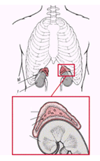

|  |  |  |
| --- | --- | --- |
|  |  |  |
|  |  |  |
| Gruczoł  nadnerczowy |  |  |
| Nerka |  |  |
| Gruczoł  nadnerczowy  kora  rdzeń  Nerka |  |  |
|  |  |  |

**Wzrok**

U pacjentów z CHS często występują nieprawidłowości związane z wzrokiem, które dotyczą kontroli nerwowej funkcji oka. Większość osób ma wąskie źrenice, które słabo reagują na światło. Mogą również mieć zeza różnego typu, co może powodować problemy ze zbieżnością przy patrzeniu na pobliskie obiekty.

**Słuch**

U niektórych pacjentów z CHS pojawiają się problemy ze słuchem. Może to być spowodowane deficytami peryferyjnych lub centralnych dróg słuchowych. Ważne jest, by zdiagnozować deficyty słuchu wcześnie, na początku choroby, żeby ułatwić właściwy rozwój mowy u dzieci z CHS, której rozwój może być zagrożony ze względu na tracheostomię.

Wiele niemowląt z CHS ma problemy z przełykaniem. W celu ułatwienia odżywiania mogą wymagać umiejscowienia rurki gastrostomijnej w żołądku. Zwykle można ją usunąć w późniejszym wieku.

1. **CHS a jelita**

**Dlaczego CHS wpływa na jelita?**

CHS dotyczy autonomicznego układu nerwowego (ANS), który kontroluje funkcje automatyczne jak oddychanie, krążenie, rytm bicia serca, aktywność jelit, temperatura ciała i pocenie się. Można więc spodziewać się problemów z jelitami, sercem oraz oczami. Również pewne guzy mogą występować częściej.

**Jakie są najczęściej występujące schorzenia jelit?**

Najczęstsze schorzenia jelit to choroba Hirschsprunga, choroba refluksowa przełyku i inne zaburzenia związane z motoryką przewodu pokarmowego jak rozwolnienia bez infekcji lub problemy z przełykaniem.

**Co to jest choroba Hirschsprunga?**

U pacjentów CCHS choroba Hirschsprunga może być powiązana z tym schorzeniem. Jest to zaburzenie pracy układy pokarmowego, spowodowane wadliwym unerwieniem jelit. Długość odcinka jelit dotkniętego chorobą jest różna.

Obraz kliniczny może dawać opóźnione przejście pierwszego stolca w okresie noworodkowym, nadęty brzuch lub różne stopnie zaparć. W bardziej poważnych przypadkach może objawiać się niedrożnością jelit.

Leczenie choroby Hirschsprunga polega na chirurgicznym usunięciu chorej części jelita i na połączeniu ze sobą dwóch pozostałych fragmentów jelit. Zwykle wykonuje się ją u niemowląt. Czasem chirurg musi wykonać kolostomię, co oznacza, że jelito zostaje przesunięte na powierzchnię brzucha, a końcowej naprawy dokonuje się później.

**Co to jest choroba refluksowa przełyku?**

Choroba refluksowa przełyku (GERD) u dzieci z CHS spowodowana jest niesprawnością zwieracza dolnego przełyku, mięśnia przypominającego swoją budową pierścień, który zacieśnia się, by zapobiec powracaniu treści żołądka do przełyku. Jeśli bariera pomiędzy przełykiem i żołądkiem jest niesprawna, kwas żołądkowy oraz treść żołądkowa powracają do przełyku (cofają się). W następstwie kwas powoduje stan zapalny przełyku i krtani (strun głosowych), a nawet umożliwia aspirację pokarmu do płuc.

Objawy są różne, łącznie z nawracającymi wymiotami oraz objawami ze strony układu pokarmowego, takimi jak kaszel. Chore osoby mogą również odczuwać ból, łącznie ze zgagą lub być drażliwe. Schorzenie leczy się farmakologicznie, zmniejszając produkcję kwasu, a jeśli takie leczenie jest nieefektywne, możliwa jest interwencja chirurgiczna.

**Czym są zaburzenia motoryki przewodu pokarmowego?**

Niektóre dzieci z CCHS cierpią na zaburzenia motoryki przewodu pokarmowego, mimo że nie występuje u nich choroba Hirschsprunga. Zwykle jedzenie przesuwane jest przez przewód pokarmowy za pomocą rytmicznych skurczów (perystaltyki).

W przypadku zaburzeń motoryki przewodu pokarmowego skurcze te nie zachodzą w skoordynowany sposób. Może się to objawiać np. trudnościami w przełykaniu, wymiotami, mdłościami, zaparciami oraz rozwolnieniami. Większość z tych objawów można leczyć farmakologicznie oraz stosując odpowiednie jedzenie i trening. Jednak w niektórych przypadkach, na przykład, gdy dziecko nie jest w stanie przełykać, konieczne jest stosowanie rurki do karmienia. Większość dzieci uczy się połykać, gdy są starsze.

1. **CHS a serce**

**Jakie problemy z sercem występują najczęściej w CCHS?**

Najczęściej występujące problemy to arytmie i nadciśnienie płucne.

**Czym są arytmie?**

Arytmie to nieregularny rytm bicia serca. Najczęściej występującym rodzajem arytmii u osób z CCHS jest **bradykardia**, w której serce bije wolniej, a nawet zatrzymuje się na kilka sekund. Te nieprawidłowości związane z sercem mogą nie przedstawiać żadnych objawów, a u pacjentów może dochodzić do nawracających **omdleń** (chwilowa utrata przytomności i napięcia mięśniowego, połączona z upadkiem i samoistnym odzyskaniem przytomności). Jeśli te przerwy są wydłużone, mogą prowadzić do zatrzymania akcji serca lub nawet do nagłej śmierci.

Elektrody

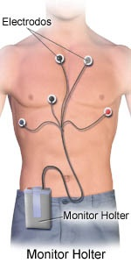

**W jaki sposób diagnozuje się arytmie?**

Nieprawidłowości w rytmie bicia serca można wykryć za pomocą wydłużonej elektrokardiografii (ECG) trwającej 24-72 godzin, która nazywana jest również monitoringiem holterowskim.

Monitor holterowski

Monitor holterowski

**Czy te problemy można leczyć?**

Na podstawie Holter EKG oraz objawów kardiolog zadecyduje o potrzebie zastosowania leków, a w poważnych przypadkach, o wykorzystaniu rozrusznika serca. Rozrusznik serca to małe urządzenie wszczepiane pod skórę. Posiada przewody, które analizują rytm bicia serca i jeśli jest on niższy od wcześniej określonej wartości, sygnały elektryczne wysyłane są za pomocą przewodów, by stymulować bicie serca.

|  |  |  |  |
| --- | --- | --- | --- |
| Żyła główna górna | Lewa żyła podobojczykowa |  |  |
|  | Prawa komora serca |  |  |
| Prawy przedsionek serca |  |  |  |
|  |  |  |  |
| Zastawka trójdzielna |  |  |  |
|  | Rysunek 2 - Dwukomorowy rozrusznik serca |  |  |

**Co to jest nadciśnienie płucne / serce płucne**

Nadciśnienie płucne to wysokie ciśnienie krwi w tętnicach, które przenoszą krew do płuc, by ją natlenić. Chroniczny niski poziom tlenu we krwi lub wysoki poziom dwutlenku węgla może sprawić, że mięśnie w ścianach naczyń krwionośnych zaczną się kurczyć, powodując wzrost ciśnienia krwi w ich wnętrzu, co nazywamy nadciśnieniem płucnym. Wysokie ciśnienie w tych naczyniach sprawia, że serce musi ciężej pracować, by umożliwić przebieg krwi przez płuca. Jeśli ciśnienie jest zbyt wysokie, serce nie może nadążyć i powiększa się. Ten rodzaj niewydolności nazywamy sercem płucnym.

|  |  |  |  |
| --- | --- | --- | --- |
| .  Aorta |  |  |  |
| Żyła główna górna | **Lewy przedsionek serca** |  |  |
| **Prawy  przedsionek serca** |  |  |  |
| Tętnica płucna  Żyła główna dolna | **Lewa komora serca** |  |  |
| **Prawa komora serca** |  |  |  |
|  | Aorta zstępująca |  |  |
|  |  |  |  |

**Jak rozpoznać nadciśnienie płucne?**

Łagodne nadciśnienie płucne może nie dawać objawów lub powodować sinienie ust i skóry, [zmęczenie](http://en.wikipedia.org/wiki/Fatigue_(physical)) oraz [duszności](http://pl.wikipedia.org/wiki/Duszno%C5%9B%C4%87). Gdy u pacjentów rozwinie się serce płucne, objawy ulegają pogorszeniu i wokół kostek oraz stóp może pojawić się opuchlizna (obrzęk obrzeżny) oraz nadęcie brzucha (wodobrzusze).

**W jaki sposób diagnozuje się nadciśnienie płucne?**

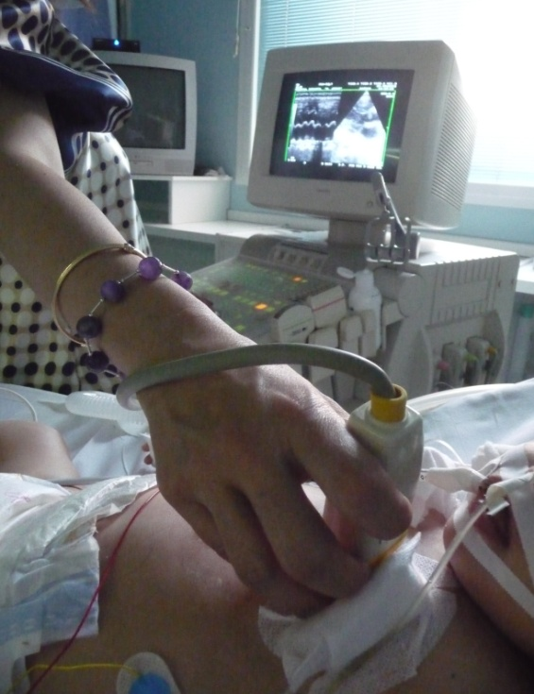

Nadciśnienie płucne możne zostać zdiagnozowane przez kardiologa przy użyciu[echokardiografii](http://pl.wikipedia.org/wiki/Echokardiografia) (ECHO lub echo serca) oraz ECG w uzgodnionych odstępach.

**Czy można zapobiec nadciśnieniu płucnemu lub je wyleczyć?**

Można mu zapobiegać, unikając niskiego poziomu tlenu we krwi i wysokiego poziomu dwutlenku węgla. Dlatego od początku trzeba się upewnić, że ustawienia wentylacji są optymalne.

Gdy rozwinie się serce płucne, można leczyć je różnymi sposobami, jak optymalizacja ilości tlenu w wentylacji oraz różne rodzaje leków.

**Czy wszystkie przypadki omdleń spowodowane są arytmiami w CHS?**

Nie, u dzieci może również dochodzić do omdleń związanych z hipotonią ortostatyczną – nazywana również **hipotonią posturalną**. Jest to spadek ciśnienia krwi, do którego dochodzi podczas wstawania. Hipotonia posturalna może również wywołać zawroty głównym, roztargnienie lub zamazany obraz widzenia.

1. **CHS a guzy**

**Czy u pacjentów z CHS często powstają guzy?**

Nie, ale u niektórych pacjentów z CHS pojawiają się guzy, które nie muszą być niebezpieczne. Od czasu odnalezienia konkretnych zmian w genach pacjentów z CHS, okazało się, że nie u wszystkich pacjentów występuje wysokie ryzyko powstania guza grzebienia nerwowego. Pacjenci z mutacją polegającą na ekspancji powtórzeń polialaninowych, co oznacza 20/28 do 20/33 oraz z mutacją missensową, nonsensową i przesuwającą ramkę odczytu, powinni zostać poddani dokładniejszej ocenie. W celu uzyskania dodatkowych informacji prosimy odnieść się do ulotki na temat odkryć genetycznych.

U pacjentów cierpiących na zespół ROHHAD istnieje większe prawdopodobieństwo rozwinięcia się guzów.

Komórki, które się przekształcają i mogą utworzyć guzy pochodzą z komórek układu nerwowego. Grupy tych komórek nazywane są grzebieniem nerwowym. Guzy te zwykle pojawiają się we wczesnym dzieciństwie.

**Jakie są objawy?**

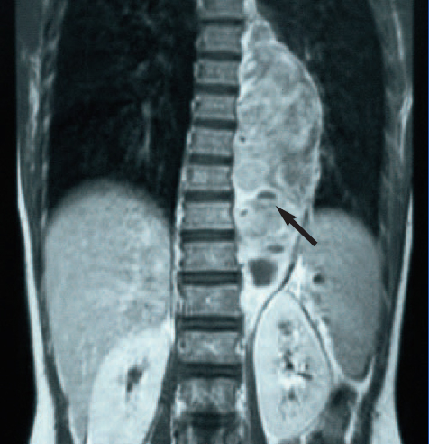

Często pacjent nie przejawia żadnych objawów we wczesnych etapach, a później zależą one głównie od umiejscowienia guza. Masa guzowata w brzuchu może powodować wydęcie brzucha lub [zaparcia](http://www.news-medical.net/health/What-is-Constipation.aspx), a nawet chroniczne rozwolnienie. Guz w klatce piersiowej może powodować problemy z oddychaniem. Naciskając na rdzeń kręgowy, guz może powodować osłabienie, a tym samym niezdolność do stania, raczkowania lub chodzenia lub problemy z wypróżnianiem się.

**Jak odnaleźć guzy?**

Guzy wytwarzają substancje, które można odnaleźć we krwi (jak swoista dla neuronów enolaza) lub w moczu (katecholaminy). Różne metody obrazowania mogą być również bardzo pomocne.

**Czy te guzy można leczyć?**

Tak, jednak terapia związana z guzami pochodzącymi z grzebienia nerwowego jest różna, zgodna z ich typem, stopniem i lokacją.

Operacja jest często wybierana i / lub chemioterapia może okazać się pomocna. Terapia jest zazwyczaj dopasowana do pacjenta.